*LA BESTIA OCULTA TRAS UNA IMAGEN parte 1*

Introducción

Se ha dicho que la bestia o el anticristo vendrán y todo mundo trata de divisarla en un horizonte muy lejano, tan lejano y ya es tan tarde, que hasta muchos creen que no vendrá. Vamos a ver si eso es así o en realidad todo ha sido un engaño para mantener a la humanidad mirando para adelante, y por la misma razón, no pueden mirar a su alrededor y es un sistema que ha estado en el mundo desde siempre si nos referimos en general a todo el poder maligno. La Palabra de Dios llama a este inicuo (personaje único) como un rey altivo de rostro, que es de lo más despreciable que alguna vez haya existido en toda la historia de la humanidad. Hay quienes le han dado una importancia que realmente en su persona no tiene, tanto que hasta dicen que será adorado por todo el mundo y eso simplemente es falso. Se han escrito libros acerca del anticristo, se han filmado películas, se enseñan historias; todo lo que se dice de él es que será muy poderoso y todo es una exageración acerca de ese hombre. Pero también La Biblia dice que su poder no es con fuerza propia, la verdad es que gran parte de la humanidad ya ha tomado una forma de un rechazo voluntario hacia Dios, y obviamente todo eso es un poder satánico. Mucho de ese poder satánico se debe a la confusión que han causado a la verdad de Dios los falsos religiosos de todo el mundo, donde el catolicismo romano tiene la mayor parte de culpa, o por medio de la televisión manipulan con falsa información con sus programas para pervertir las mentes de millones y millones de personas. Ya todo está arreglado para que supuestamente todo el mundo reciba al anticristo, o simplemente para que crean que eso es solo producto de la imaginación de cada quien; mientras que el poder satánico sigue haciendo de las suyas con la humanidad. Hay un propósito final, y ese propósito es que en el mundo entero na haya un rincón donde las personas todavía crean en La Palabra de Dios. Hoy estudiaremos este tema de la bestia oculta tras una imagen, y veremos hasta qué punto se ha manipulado y alterado la verdad acerca de lo que se espera que será su manifestación supuestamente para el futuro, o en realidad es algo que desde tiempos pasados y en los tiempos en que vivimos ya hay un sistema que representa a la bestia. Es importante que usted lea este estudio porque el mundo entero ha sido engañado con ese sistema, incluyendo a los mismos cristianos por la manera en que todo esto ha sido presentado y como la verdadera Iglesia lo ha tomado. Las versiones que se dicen de la bestia al escudriñarlas con Las Santas Escrituras están muy lejos de la realidad.

Daniel 8: 23-25.

Para empezar, con estos tres versos es suficiente para saber que el anticristo es un ser sumamente engañador, despiadado, destructor y despreciable; pero no tan adorado en todo el mundo como lo han enseñado incluso muchos de los que se dicen creyentes en Cristo.

Apo. 13: 4 y 8. Siempre se han tomado estos dos versos como que está hablando nada más para el tiempo del fin porque menciona los que adoraron a la bestia y los que no la adoran.

Tanto los que vivieron en el pasado como los que viven en estos tiempos creyentes e incrédulos han pensado que la adoración al dragón y a la bestia es para los que vivirán en los últimos tiempos.

Si así fuera entonces satanás nunca ha tenido seguidores lo cual es totalmente falso, porque los seguidores de satanás siguen aumentando desde el principio de la creación hasta el día de hoy.

La mayoría de la humanidad ha sido manipulada por satanás antes y ahora como lo será después de ahora, como también satanás ha tenido miles de miles de seguidores y conscientemente adoradores.

Te voy a poner un simple ejemplo para que mires que los adoradores del dragón y la bestia no son nada más los que vivirán para el tiempo del fin: Cuando tú le pones gasolina al carro tú pides cuantos dólares quieres, y cuando comienzan a poner la gasolina, los números comienzan a correr desde el principio, los números de los galones y los números de los dólares.

Pero esos números los ignoras como si no existieran porque esos no son los números que quieres ver. Los números que quieres ver son los últimos, los que te enseñan que esta correcto los dólares que pediste, y cuantos galones compraste con ese dinero.

Ha pasado lo mismo con esto de los que adoran al dragón y a la bestia y que sus nombres no están escritos en el libro de la vida, y de los de más que si están escritos sus nombres en el libro de la vida.

Pero no necesariamente está hablando de un número final, los números han estado corriendo sin detenerse y el día que se detengan será el fin.

Tenemos que mirar las cosas como son para poder entender que siempre ha habido los que no están escritos en el libro de la vida.

Los que ya estaban escrito en el libro de la vida

Y los que inicialmente se están escribiendo en el libro de la vida

Esa ha sido la razón del porque siempre han esperado el poder del anticristo en un tiempo futuro, porque no realizan que el poder de la bestia siempre ha estado.

Es la manifestación de la persona del anticristo la que falta, pero el poder de la bestia siempre ha estado.

El apóstol Pablo decía porque ya está en acción el misterio de la iniquidad. 2Tes 2: 7.

Yo me pregunto. ¿Desde cuándo para acá alguien nos engañó para que creyéramos que la adoración de la bestia y del dragón no ha sido cosa ni de antes ni de hoy, sino del tiempo del futuro o del fin?

Por otra parte los apóstoles creían que estaban viviendo en los últimos tiempos. Hech. 2: 17.

Pero El apóstol Pedro también dijo algo que debemos de tomar en cuenta. 2Ped. 3: 8.

Dios mira el tiempo de un modo, pero nosotros lo vivimos de otro; pero eso no es motivo para olvidarnos de que tanto la bestia como satanás, siempre han tenido fieles seguidores que les han adorado en todos los tiempos: Tiempo pasado, presente y futuro.

Nosotros mismos en otro tiempo también fuimos adoradores del poder malo,

aunque inconscientemente.

Del mismo modo nosotros también vivimos en otro tiempo en ignorancia e incredulidad

Personalmente el apóstol Pablo así lo decía. Efe. 2: 1-5; 1Tim. 1: 12-13.

Pero llego ese momento donde creímos en Cristo y nuestros nombres fueron escritos en el libro de la vida del Cordero, y trasladados del reino de las tinieblas al reino del amado Hijo de Dios. Col. 1: 11-14.

Los que no son de Cristo son del diablo, y nosotros no éramos de Cristo.

Para que vean el daño que han hecho los falsos religiosos dándole falsas esperanzas a la humanidad, haciéndoles creer que pudiera ser que vayan al cielo porque no son tan malos.

Aún después de ser salvos seguimos siendo pecadores, solo que ahora luchamos para vivir en santidad y Cristo es nuestro abogado.

Para poder darle falsas esperanzas a la humanidad, a medida que pasa el tiempo, han estado aplazando a los que La Biblia dice que son adoradores de la bestia y del dragón diciendo que esa gente no es la que está viviendo en el presente.

Por creer que eso será un hecho para el futuro o para el final, no pueden ver que eso ya ha estado pasando antes, ahora, y hasta el final.

De ese modo ha sido que la mayoría de la humanidad no se dan cuenta que están del lado del poder malo, y hasta los que conscientemente por su propia voluntad son adoradores del diablo, ellos no pueden imaginarse que por la eternidad irán al lago de fuego; solo creen que satanás el que antes fue ángel de luz, nunca cayó de su posición original y que sigue siendo el portador de la luz. Mat. 6: 22-23.

Apo. 13: 11-18. **Todo mundo cree que identificar al anticristo será algo simple, porque puede hacer descender fuego del cielo como una señal de su poder.**

***Lo primero que se imaginan es un hombre haciendo grandes señales al iniciar la tribulación, que hasta hace que caiga fuego del cielo para convencerlos de que confíen en él porque es un hombre poderoso, como quien tiene la solución a todos los problemas del mundo.***

***El hecho de que la bestia puede hacer descender fuego del cielo, parece ser mucho más seria de lo que todos habíamos pensado.***

**Hay dos estudios en el internet, o había (ya no estoy seguro si todavía están ahí) dos estudios titulados: La nueva “arma de destrucción masiva”: manipulación del clima para fines militares**

**O la CIA y la manipulación del clima**

**También había un video titulado: NASA MANIPULA EL CLIMA CON MAQUINA DE NUBES**

**O el video titulado: PROYECTO HAARP UNA ARMA SUPER PODEROSA, TERREMOTOS SEQUIA INUNDACIONES, RASHIDABRAHAM DJ**

**O, Proyecto HAARP GUERRA CLIMATICA.**

# *El poder de la ciencia ha llegado muy lejos, había o hay videos que muestran o mostraban el PROJECTO BLUE BEAM, donde ya pueden proyectar imágenes en el cielo con sonido que parece que viene del espacio; pueden mostrar apariciones de cruces, vírgenes, cristos, marcianos, ciudades en el cielo y hasta un rapto falso.*

# *Habia varios escritos y videos en el internet que mostraban que ya tienen el poder para manipular el clima, y todas estas imágenes que ya pueden proyectar en el espacio, pero la mayoría de esa información ha sido borrada. Tratando de callar a los que han denunciado lo falso de la pandemia del coronavirus; que también fue provocada y controlan al mundo con el miedo de que es una pandemia, ahora ya tienen la excusa perfecta para borrar toda esa información que delata todo su engaño, argumentando que son FAKE NEWS cuando son ellos los que han propagado y con sus engaños manipulado a las masas usando los medios que están vendidos a los poderosos.*

# *Solo tienen que leer esos escritos y ver esos videos en el internet, si todavía están allí, para que tengan una idea de a qué podría estarse refiriendo La Biblia cuando habla del poder de la bestia, hasta para hacer descender fuego del cielo si de verdad ya pueden manipular el clima.*

# *Biblia Reina Valera 1960, editada por Scofield. Daniel 11: 38-39.* Las palabras (Más honrara en su lugar al dios de las fortalezas). *Refiriéndose a esas palabras, Scofield dijo en su comentario en la página 880 de esta Biblia: Exaltando “al dios de las fortalezas” (es decir, las fuerzas de la naturaleza)*

# Con tantos experimentos que están haciendo tratando de manipular el clima, y entre otras cosas que hacen, están destruyendo la tierra***.***

# ***Desde hace varios años ya han estado fumigando el espacio, usando aviones que dejan una gran línea de supuesto humo que antes se disipaba en seguida, pero que ahora esas líneas se hacen grandes nubes y que se ha dicho que son toxicas. ¿Sera verdad? Con tanto psicópata cualquier cosa se puede esperar.***

# ***Pueden buscar en el internet videos de lo que son los chemtrails, si todavía no los han borrado, para que se den cuenta de cómo están contaminando el aire.***

# ***Hay muchos otros escritos y videos que pueden mirar cómo están destruyendo el medio ambiente, a la humanidad y a la tierra, pero el tiempo viene donde Dios los va a destruir a ellos. Apo. 11: 15-18.***

**Si la bestia que sube de la tierra ejerce la autoridad de la primera bestia que subió del mar, y hace a los moradores de la tierra que adoren a la primera bestia, y los engaña haciendo grandes señales que hasta hace descender fuego del cielo.**

**Habla de levantar una imagen de una bestia que pertenece al pasado, no es una bestia que pertenece al futuro como siempre lo han dicho.**

**Dan. 12: 4. La ciencia ya ha aumentado y pueden hacer muchas cosas que en el pasado no podían.**

**La verdad es que es algo increíble que haya un hombre que con su simple naturaleza humana pueda hacer descender fuego del cielo, y ni siquiera los brujos con un poder extremadamente satánico podrían lograr tal cosa.**

**Nunca ha habido un hombre en toda la historia de la humanidad que haya logrado tal cosa, hay quienes han dicho que el profeta Elías pudo hacer eso, pero no fue Elías el que hizo eso, fue Dios respondiendo a la oración de Elías. 1Rey. 18: 37-38.**

**Luc. 9: 54. Hasta los discípulos de Cristo se equivocaron pensando que fue Elías el que hizo descender fuego del cielo, pero no fue Elías fue El Dios de Elías quien lo hizo.**

**Solamente nuestro Dios puede hacer eso. En la guerra de Armagedón Dios hará que llueva fuego mesclado con granizo sin necesidad de ninguna máquina como los humanos lo han hecho, eso nadie lo podrá discutir. Apo. 8: 7; Exo. 9: 23-24.**

**En Job 1: 16, dice que fuego de Dios cayó del cielo que quemo a las ovejas y a los pastores, y los consumió.**

**O fue fuego de Dios, o fue Dios permitiendo a satanás poder hacer eso, pero no hay nada en La Biblia que enseñe que un solo hombre pudiera llegar a tener tal poder de hacer descender fuego del cielo.**

**¿No creerás que estoy cuestionando La Biblia? Solo que hay muchas cosas que hay que tomar en cuenta para tratar de entender a que es a lo que La Biblia puede estarse refiriendo.**

**Con tantas cosas que están pasando en el mundo, hoy en día ya podemos pensar que el anticristo o bien puede ser uno de sus señales y prodigios mentirosos valiéndose de la ciencia, o valiéndose de la ciencia con el** Proyecto Blue Beam, **puede hacer como que él tiene el poder de hacer descender fuego con imágenes proyectadas en el cielo; pero no son imágenes reales.**

**O también la bestia puede usar el** Proyecto Haarp **para que literalmente pueda hacer descender fuego del cielo, habiendo logrado la manipulación del clima.**

**Tan solo el pensar que pudieran lograr la manipulación del clima resulta increíble, tan increíble como en el pasado se creía que era imposible que alguien pudiera inventar la luz eléctrica, o el teléfono celular, o hacer que un avión volara o que hubiera naves espaciales.**

**Por lo que hoy en día se puede mirar en videos, todo esto parecería como algo de ciencia ficción, pero creo que estaremos de acuerdo en que muchas cosas, la ciencia ya han rebasado la que en el pasado llamaban ciencia ficción.**

***Si no fuera por las promesas de nuestro Dios, ya con las armas de guerra que todas las naciones tienen en el mundo, la humanidad estaría en peligro de extinción, ahora si estos psicópatas pudieran lograr controlar el clima o si ya lo han logrado, eso es algo para aterrorizar a cualquiera; pero El Dios todo poderoso esta de nuestro lado y nosotros confiamos en El. Job. 13: 13-16.***

***Si el anticristo tiene el poder de hacer descender fuego del cielo, más que una señal para convencer, parece ser un acto para atemorizar Apo. 13: 4. A él no le interesa convencer a nadie, ya que todo lo está tomando a la fuerza, o con engaño o de cualquier manera; y en Apo. 13: 13-14 habla de que los engaña con las señales que se le permitió hacer.***

***Como ya hemos visto antes, el apóstol Pablo en 2Tes. 2: 9, habla de que ese inicuo hará señales y prodigios, pero mentirosos.***

**Además manda a los moradores de la tierra que hagan una imagen de la bestia que había subido del mar, y se le permitió infundir aliento a la imagen de la bestia para que la imagen hablase e hiciese matar a todo el que no le adorase.**

**Vamos a notar algo: Primero en Apo. 13: 1, luego vamos a leer en Apo. 17: 1, y el verso 15. Yo no sé porque se les ha ocurrido pensar que sería una imagen como las que normalmente se conocen ya sea de hombres o mujeres.**

**Tal vez han pensado que se trata de una imagen física, como la imagen que hizo Nabucodonosor en el capítulo tres de Daniel, porque se trata de lo mismo: es decir de querer hacer a la fuerza que todos adoren la imagen. Pero las bestias de Apo. 13, más bien tienen que ver con reinados o todo lo que abarca el sueño de la imagen de Nabucodonosor hablando de la historia de la humanidad. De acuerdo con la interpretación que Daniel le dio al sueño, todo eso tiene que ver con reinados o imperios en la humanidad por lo que pudiera ser una adoración a eso mismo, y no necesariamente eso tiene que ver con una imagen de figura física o de alguien humano; aunque todo ese poder de gobiernos si puede estar representado en una imagen en frente de nuestros ojos y nadie lo ha notado.**

**Apo. 13: 11-15. Estos versos no están hablando de alguna imagen literalmente de forma física, porque habla de que la segunda bestia manda a los morado de la tierra a hacer la imagen que representa la primera bestia.**

**Los moradores de la tierra que hacen la imagen, todos los que participan en ello, son gente engañados por la bestia que nunca han pertenecido, ni pertenecerán al Dios Verdadero.**

**Además todo esto es algo que en gran parte de ello ya pertenece al pasado, y parte se está cumpliendo en el presente, y que será completado en un futuro, pero no es algo únicamente para el futuro como le han hecho creer al mundo.**

**Por lo que leemos en los capítulos de Apo. 13: y 17, habla de una bestia que es representada primero por el poder de pueblos, muchedumbres, naciones y lenguas. Después la otra bestia es representada por cierto poder que se levanta de la tierra. Apo. 13: 11-12.**

**Que no se nos pase notar que la imagen no es una imagen de la bestia que sube de la tierra o la segunda bestia, es una imagen que la segunda bestia hace de la primera, o mejor dicho los moradores de la tierra hacen la imagen de la primera bestia por mandato de la segunda bestia.**

**También a la segunda bestia se le permite infundir aliento a la imagen de la primera bestia, y esa misma imagen ahora habla y manda matar a todos los que no le adoren.**

**Yo no sé ustedes, pero para mí el hecho de que la imagen pueda hablar no es algo literal, sino más bien simbólico o en sentido figurado.**

**Todos los creyentes creen que esa es una imagen que aparecerá hasta el tiempo del principio de la semana # 70 *(Dan. 9: 24)* o la llamada gran tribulación, que se levantara dando órdenes para matar a todos los que no le adoren, y lo relacionan con la futura aparición del anticristo hablando de un solo hombre; y no tanto con lo que es un poder mundial o de los imperios que ya han existido.**

**Pero si estudiamos bien esto, vamos a mirar que la bestia que sube del mar es algo que pertenece al pasado, y la segunda bestia ya mandó a los moradores de la tierra para que le hicieran imagen a la primera bestia; y no necesariamente es algo que va a aparecer hasta el tiempo del principio de la última semana #70 con la manifestación del anticristo. Creen que el anticristo dará la cara al principio de la semana #70 mejor conocida como la gran tribulación, pero para mí La Biblia dice que el anticristo dará la cara hasta el final de la semana 70, aunque hay que entender que el poder del anticristo ha estado por siempre en el mundo. *1ªJuan 2: 18.***

**Y aun en eso de la duración de la gran tribulación, que han dicho que comenzara en el momento que el anticristo confirma el pacto con muchos, especialmente con los judíos y que durara 7 años, *así ha enseñado todo mundo y yo mismo lo dije cientos de veces.***

**Pero al mismo tiempo hay una gran contradicción, porque se ha dicho que los primeros 3 años y ½ de la gran tribulación, los judíos tendrían con el anticristo una paz falsa.**

**Entonces por 3 años y ½ no van a estar en la gran tribulación, porque estarán en paz, aunque sea una paz falsa.**

**Lo que si va a durar 7 años es la semana #70 de la profecía de Daniel, pero no la gran tribulación.**

**El tiempo se detuvo al completarse la semana #69. El tiempo de la Iglesia es el tiempo de gracia en medio del final de la semana 69 y el principio de la semana 70.**

**La semana 69 no puede mezclarse con la semana #70, ni el tiempo de gracia puede mezclarse con lo que será el periodo del anticristo.**

**Cuando ocurra el rapto de la Iglesia, eso terminara con el tiempo de gracia o la era de La Iglesia, y hasta ahí comenzara la semana #70.**

**Ahora.** *¿Cómo sería una imagen que habla para mandar matar a todos los que no la adoren?*

***En todos los países del mundo, ya sea en ciudades, pueblos o municipios, quienes estén a cargo de los gobiernos por así decirlo; se supone que serán o son los que escuchan y obedecen a una sola voz. ¿Para matar a todos los que no quieran adorar a la bestia?***

***Por lo que La Biblia habla de tantos miles y miles que sobrevivirán en la gran tribulación, parece ser que mucha, mucha gente de pueblos y ciudades y podíamos pensar que hasta gobernantes no obedecerán a la maldita bestia.***

***Pero ya una vez generalizando o hablando de todos los que sí están recibiendo las órdenes del anticristo o la bestia, todo eso es un sistema totalmente satánico que no perdona a quienes no se ajusten a su sistema de gobierno que reemplazara a las autoridades puestas por Dios.***

***Un sistema con solo una falsa religión mundial, y una adoración al dios padre de la mentira.***

***Pero La Biblia habla de miles de miles que sobrevivirán en la tribulación, sin haber aceptado la marca.***

***Se puede pensar que ya cuando estén en pleno tiempo de marcar a la humanidad con el 666, será difícil entre la población civil, saber quién de entre ellos tiene la marca o quien no la tiene.***

***La Biblia habla de la marca***

***Del nombre de la bestia***

***Y del # de su nombre y ese # es 666.***

***No parece que la marca vaya a ser alguna cosa visible especialmente si es la implantación de un chip, al menos que sea la implantación de un tatuaje electrónico que ya han estado trabajando en eso también.***

***Apo. 13: 14-18. Parecería que estos versos están hablando de una sola cosa donde la bestia mandara matar a todos los que no le adoren, y se puede creer que la única manera de adorar a la bestia es aceptando el # 666, pero estos versos están hablando de varias cosas, y de todas y cada una de esas cosas se puede hablar por separado y que pudieron ocurrir en diferentes tiempos.***

***Engaña a los moradores de la tierra con señales, desde hace mucho tiempo eso ya ha pasado.***

***Manda a los moradores de la tierra que hagan una imagen de la bestia, también es algo que ya ha pasado pero nadie lo relaciona con lo que La Biblia dice, porque más bien están escuchando al engaño que ha sido propagado entre toda la humanidad.***

***Se le permite infundir aliento a la imagen de la bestia.***

***La imagen habla y manda matar a todos los que no le adoran.***

***Cuando el apóstol Juan dice que se le permitió infundir aliento a la imagen de la bestia para que la imagen hablase e hiciese matar a todo el que no le adorase, tomando en cuenta lo que resultara al fin de todo por lo que dice Apo. 7: 9-14, se puede concluir que aunque el propósito de la bestia sea matar a todos los que no le adoren, será algo que al final no le va a resultar por la intervención de Dios.***

***O bien con eso de la imagen de la bestia, La Biblia puede estarse refiriendo a otra cosa totalmente diferente a lo que todos habíamos pensado.***

***O podrán tener la marca de la bestia, o el nombre de la bestia.***

***También habla de que hace que a todos se les ponga el # de su nombre. 666.***

***Se habla de muchas cosas que el anticristo quiere y manda, pero en La Biblia está más que claro que no toda la humanidad se va a someter a él.***

***Y que nadie podrá comprar ni vender, si no tiene ese # de 666.***

***Han tomado el verso 16 de Apocalipsis 13, para decir que matarán a todos los que no reciban la marca del 666, y los han engañado haciéndoles creer que la única manera de adorar a la bestia es teniendo el 666; pero en Apo. 13: 4 ya está diciendo que adoraron al dragón y adoraron a la bestia y todavía ni se menciona la marca.***

***Sabemos que con marca y sin marca en el presente y en el pasado tanto como en el futuro, todos los que no sean de Cristo son del diablo, o su final será con el diablo.***

***Si en 2Tes. 2: 11-12, dice que Dios les envía un poder engañoso para que crean a la mentira y sean condenados, entonces la marca de la bestia es algo que también Dios permite para que gran parte de la humanidad ya deje de estar en neutral; que de una buena ves se decidan.***

***Todos los que acepten la marca no se marcaran para ser del diablo, se marcaran porque ya le pertenecen. Joel 3: 13-14; Apo. 14: 6-11.***

***No es tanto la marca o el nombre o el # de su nombre lo que determina quien es de Cristo y quien es del diablo, hasta hoy nunca se ha necesitado ninguna marca o ninguna otra cosa para estar del lado del diablo, pero al final eso será lo que determinara si vendrán a Cristo o se quedaran con el diablo. Creo que ahora mismo la peor marca es no estar marcados con El Espíritu Santo. 2Tim. 2: 19.***

***El ateísmo, evolucionismo, humanismo, la rebeldía, la adicción a los vicios o practica a toda clase de pecados, etc. etc. todo eso tiene a la mayoría de la humanidad marcada con la fisonomía del diablo, para que gran parte de ellos nunca sean marcados por El Espíritu Santo, y hasta hoy no ha sido necesario el 666.***

***Apo. 13: 16. Y hacía que a todos se les pusiese una marca. Al decir que todos, no está hablando de un trabajo concluido como decir que los marcará a todas las personas de todo el mundo. Como ya lo dije, su propósito es ese pero el marcar a todo mundo quedara inconcluso.***

***La Biblia nunca ha dicho que hasta este tiempo haya sido necesaria alguna marca para poder adorar al dragón y a la bestia, como tampoco ha dicho que habrá persecuciones a millones de personas con patrullas y helicópteros para matarlos a todos en todo el mundo si no aceptan la marca.***

***Hay muchas otras maneras para presionar y perseguir a la humanidad para que acepten la marca. La ilegalidad en todo el mundo por no tener la marca, el hambre y la pobreza mucho más de la que ya hay por no poder conseguir un buen empleo, si acaso habrá buenos empleos serán para los que tengan la marca, el difícil acceso a hospitales y clínicas, todo esto y habrá muchas otras cosas con las que pueden presionar a todas las personas para que al final muchos de ellos estén rogando por la marca, que será la identificación que ellos quieren poner a todos para controlar a todo el mundo; pero La Biblia muestra claramente que ese propósito nunca lo lograran porque una multitud que nadie puede contar no aceptaran esa marca.***

***Lo que se puede mirar en el verso 16 y 17 de Apo. 13, es que esos versos se prestan tanto para creer lo que siempre han dicho de que sin la marca nadie podría comprar ni comida, o también se puede pensar que pequeños y grandes no necesariamente puede estarse refiriendo a niños y adultos sino a una posición social; porque también habla de ricos y pobres de libres y esclavos. La mayoría de las veces en La Biblia cuando se menciona la palabra pequeño, no está hablando de niños. También el verso 17 habla de que no podrán comprar o vender si no tienen la marca, y podría estarse refiriendo simplemente a los que hacen negocio, no a los que compran comida porque el que no pueda comprar comida no podría sobrevivir a los supuestos 7 años de tribulación que han dicho sin poder comprar comida. ¿Entienden eso?***

***Tal vez muchos pensaran que no hay comerciantes o negociantes pobres, pero si hay muchos.***

***Otros creerán que en la actualidad ya no hay esclavos, pero todos los poderosos que gobiernan al mundo detrás de la sombra nos miran a los pobres como a esclavos, además hay muchas otras maneras para esclavizar a las personas.***

***Otro verso que se ha tomado para decir que van a decapitar a todos los que no quieran recibir la marca de la bestia o el nombre o el # de su nombre 666, es Apo. 20: 4, y si desglosamos ese verso, podemos mirar que habla de diferentes personas que también vivieron en diferentes tiempos; y no está hablando solo de decapitar personas en el tiempo de la gran tribulación.***

***Habla de los que recibieron facultad de juzgar y se sentaron en tronos***

***También habla de las almas de los decapitados por el testimonio de Jesús y por La Palabra de Dios***

***Los que no habían adorado a la bestia ni a su imagen, y no recibieron la marca.***

***Y luego dice que todos juntos vivieron y reinaron con Cristo 1000 años.***

***En la gran tribulación es obvio que se espera persecución, pero hay quienes hablan como que es lo único que el anticristo va estar haciendo a lo largo de 7 años, que no va a tener nada más que hacer que perseguir y matar en todo el mundo a todos los que no aceptan la marca.***

***Si, La Biblia habla de eso pero también habla de muchas otras cosas.***

***En Apocalipsis, desde el capítulo 6 hasta 16, habla de 7 sellos, 7 trompetas, y 7 copas. Tenemos que leer todo eso para saber que el cumplimiento de la semana #70 mejor conocida como la gran tribulación, son muchos castigos y sufrimientos extremos para todos los que se quedaron y no se fueron en el rapto de la Iglesia. En todos esos castigos están incluidos los más poderosos de esta tierra, y nadie diga que ellos van a escapar porque ellos son los primeros que la van a pagar desde antes de ir al infierno.***

***No podemos pensar o creer que el anticristo y sus adoradores quedaran ilesos o son inmunes, y que andarán decapitando personas porque no quieren aceptar la marca ni adorar a la bestia o a su imagen, lo digo porque eso es lo que le han hecho creer a todo mundo.***

***El apóstol Juan en la visión que Dios le dio mira todas esas cosas, pero el error no está en La Biblia, el error ha estado en que no nos estamos dando cuenta de las torceduras en las interpretaciones de las profecías que se le han están dando en todas esas cosas.***

***La Biblia dice adoraron al dragón y adoraron a la bestia, pero nada más los que no tenían sus nombres escritos en el libro de la vida del Cordero.***

***Si nada más leyeran Apocalipsis 16: 1-21 y creyeran a lo que Dios dice, será suficiente para que entiendan que nadie va a escapar por ser tan poderoso.***

***Apo. 14: 9-10. Por una parte los que están promoviendo un chip, están diciendo que es indispensable y prometiendo muchos privilegios y toda clase de beneficios a quienes acepten el chip, y muchos lo aceptarán pensando que tendrán las cosas más fáciles que aquellos que no adoran a la bestia ni reciben el chip o la marca o el nombre de la bestia o el número de su nombre.***

***Mat. 24: 13 y 22. Por esa razón Cristo dijo que los que perseveraran hasta el fin de la tribulación, que los que aguantaran los sufrimientos sin adorar a la bestia ni a su imagen, y que no reciban la marca, serán salvos.***

***Quienes adoren a la bestia y a su imagen y reciban la marca en su mano derecha o en su frente, serán condenados y atormentados en el fuego por la eternidad. Apo. 14: 9-11.***

***Se puede creer que aun hasta en los miembros de una sola familia unos recibirán la marca y otros no, sin que ellos sepan quién la tiene o quien no la tiene, porque entre familias puede haber secretos o cosas que no se divulgan; y eso si hablamos de familias integradas ya no digamos las familias que han sido desintegradas.***

***Como también todos los miembros de una familia recibirán la marca.***

***O todos los miembros de otra familia no la van a recibir ninguno de ellos.***

***Más que creer que el anticristo pondrá todas las cosas en orden, la realidad es que habrá todo tipo de desorden y confusión, tal vez se deba a eso que muchos cruzaran la semana #70 sin haber sido encontrados para hacerlos recibir la marca; al no poder ser detectados.***

***Con la tecnología que hay hoy en día, no sé de qué manera podrán escapar sin recibir la marca, al menos que la sobrevivencia se deba totalmente a lo que Cristo dijo en Mat. 24: 22.***

***Porque si las cosas fueran como han dicho prácticamente resultaría imposible que hubiera sobrevivientes al final de la tribulación. Al menos que en ese verso se esté refiriendo únicamente al pueblo Judío, pero sabemos que no es así porque en Mat. 25, habla del juicio de las naciones y de las ovejas que serán puestas a la derecha de nuestro Señor Jesucristo y todos ellos son sobrevivientes en la semana #70.***

***Y en Apo. 7 habla de una multitud que nadie puede contar, de todas las naciones pueblos tribus y lenguas que estarán con Cristo.***

***Tal vez las fuertes persecuciones de marcar a la humanidad podrían comenzar después de 3 años y ½, o al inicio de la segunda mitad de la semana #70, en realidad no lo sabemos pero lo que sí sabemos es que miles y miles de personas sobrevivirán a esas persecuciones.***

***Se había dicho que comenzarían a marcar a la gente un día después del rapto, pero ya para este momento ya hay personas implantándose el chip, y todavía no ha empezado el dicho periodo de la tribulación; la diferencia es que por ahora son voluntarios pero en un tiempo más será obligatorio para todos.***

***Creo que nadie puede asegurar cuando harán obligatoria la marca, pero lo sabrán todos los que no se fueron en el rapto, ya cuando estén viviendo en ese tiempo.***

***2Tes. 2: 10-12. Por estos versos también se ha dicho que absolutamente todos los que ya escucharon el evangelio de nuestro Señor Jesucristo y no quisieron ser salvos, que por castigo de Dios ya no alcanzaran salvación en lo que se ha dicho que será la tribulación.***

***Pero más bien creo que estos versos de 2ªTes. 2 están hablando de los que se han involucrado conscientemente, y con todo su corazón con la religión del falso profeta; catolicismo, religión carismática o ecuménica.***

***Todo ese movimiento es el poder engañoso que Dios les ha enviado para que sean condenados todos los que no creyeron a la verdad, sino que se complacieron en la injusticia, pero no creo que esos versos estén incluyendo también de los que casi ni les hablaron de Cristo pero que tampoco se involucraron con toda esa clase de satanismo ecuménico; que si bien no fueron salvos en el tiempo de la gracia podrán tener una oportunidad más después del rapto.***

***Apo. 7: 9-17. Esta es la razón por la que creo que muchos de los que habían escuchado el evangelio en el tiempo de la gracia, podrán ser salvos después del rapto. En U.S.A dudo que haya una persona de los adultos que no ha escuchado el evangelio de nuestro Señor Jesucristo, o que por lo menos no tenga el conocimiento de que Cristo murió en una cruz para salvar al pecador, que en todos los lugares donde han vivido que no haya habido alguien de una buena Iglesia que les dijo algo de cómo ser salvos; pero no atendieron al mensaje.***

***Pero si tenemos que pensar en que si el rapto ocurriera hoy, habrá millones de personas de una temprana edad que no serían muy conscientes, otros no entenderían totalmente nada por si solos de lo que tendrían que hacer para salvarse; necesitarían la ayuda de un familiar adulto o alguien más que obviamente no recibirá la marca pero que si escucho de Cristo antes de que ocurriera el rapto de La Iglesia.***

***Si Apocalipsis 7 dice que una multitud que nadie puede contar, serán salvos en el tiempo de la tribulación de todas las naciones tribus pueblos y lenguas. Todas las naciones incluye también la nación de U.S.A, y si todos los que escucharon antes aunque sea poco ya no tienen oportunidad de salvarse, entonces excluiría y no incluiría a la nación de U.S.A. U no diría que habrá salvos de todas las naciones.***

***Pero si la marca va a ser requerida a todo mundo, con el simple hecho de no poder comprar o vender, o de batallar para tener un empleo o no poder ir al hospital, eso ya es más que suficiente para que millones de personas se rindan porque no es cómodo tener que batallar tanto. Pero de ir al fuego eterno por rendirse al anticristo, o ser asesinado o tener que morir por enfermedad o de hambre, si saben lo que les conviene, alcanzar salvación es mejor millones de veces. Tienen que pensar en que millones de años en el lago de fuego no completarán una eternidad.***

***Lo que está más que seguro y ni el diablo lo puede cambiar, es que habrá sobrevivientes de todas las naciones que serán apartados como ovejas, a la derecha de nuestro Señor Jesucristo. Mat. 25: 31-40.***

***Hay muchas cosas en las que debemos de pensar, y no es nada más acostumbrarnos a escuchar versiones supuestamente de los que se cree que conocen La Biblia más que nosotros, pero cuando escudriñas lo que han dicho; parece que carecen de la realidad. El grave problema de todos los tiempos es que simplemente repetimos como pericos, y en especial los líderes cristianos son los que no han tenido el cuidado necesario, y eso siempre se ha prestado para manipulaciones de la verdad.***

*La imagen de una bestia que se le infunde aliento y habla, más que algo literal parece ser simbólico.*

*¿Adorar a una bestia?*

*Una adoración como la adoración que es para Dios, no puede ser a la fuerza, tiene que ser voluntario. Por lo que si la bestia quiere matar a todos los que no le adoran es obvio que habrá millones que se negaran a hacerlo, para que vean que se está manipulando la Verdad todas las veces que dicen que el mundo entero adorara a la bestia. Siempre que mencionan esto nunca lo dicen hablando de un pasado o un presente siempre se refiere a un futuro, muchas Iglesias que predican la verdad han caído en esa trampa.*

La adoración a la bestia es una admiración excesiva, lo mismo que tenerle grande temor.

Así lo dice en Apo. 13: 4.

Querer hacer a la fuerza que adoren a la imagen de la bestia, es como lo que paso con los tres jóvenes hebreos en Dan. 3:

La Adoración a Dios es totalmente diferente.

Gen 18.2. Abraham «se postró en tierra» delante de los tres mensajeros que le anunciaron que Sara tendría un hijo.   
  
El acto de inclinarse en homenaje o reconocimiento de autoridad y sumisión se hace generalmente delante de un superior o un gobernante. Por eso David se «inclinó» ante Saúl (1 Sam. 24.8).

José vio en un sueño que las gavillas de sus hermanos se «inclinaban» ante su gavilla (Gen. 37.7–10).

Jer 7.2). A veces se usa otro verbo que significa inclinarse físicamente, seguido por «adorar», como en Éxo 34.8: «Y entonces Moisés, apresurándose, bajó la cabeza hacia el suelo y adoró».

***La bestia que habla y da órdenes podría ser simbólico, o imagen de algún gobierno del pasado pero no una imagen como las que estamos acostumbrados a mirar, y aunque todo mundo espera que pasará en el futuro o en la gran tribulación. No menos cierto es que también en el pasado y en los tiempos en que vivimos, ya hay algo que bien podría estar cumpliendo la profecía, de que bajo una imagen ya han estado matando a veces individualmente y a veces en masas; pero matan a cualquiera que ellos saben que les puede estorbar en sus planes diabólicos que tienen.***

***Bajo un nombre o una imagen han acabado con la vida de millones de personas de diferentes países en ciudades y pueblos, entre ellos reyes y presidentes o personas que han tenido cierto poder en la tierra, pero en su mayoría han sido hombres mujeres y niños indefensos que los han matado de diferentes maneras; solo para llevar a cabo sus diabólicos planes de sujetar a todo el mundo bajo la planta de sus pies.***

**Bien podría ser que por lo menos parte de esto sea a lo que La Biblia se refiere, o mejor dicho, yo no creo que las cosas más sobresalientes que pasan en todo el planeta; que no estén de alguna manera relacionadas con la profecía Bíblica.**

**Por ejemplo, una de las cosas más sobresalientes en todo el planeta es la palabra “democracia”.**

**Muchos de los que comiencen a leer este estudio hasta aquí llegaran porque pensaran que estoy loco, pero si siguen leyendo encontraran bastante sentido a lo que les estoy diciendo.**

**Pero tenemos que ver que es lo que significa la palabra democracia, para ver si es algo tan glorioso como para que toda la tierra tenga en su gobierno la supuesta maravillosa democracia, que es lo que la mayoría cree porque así la han presentado ante todos los gobiernos del mundo; pero solo basta mirar quienes son los que están presentando o promoviendo la democracia (presidentes y ahora expresidentes Obama, Bush y Clinton entre otros engendros del demonio) para saber que no es algo tan bueno como dicen.**

**Lo que ellos llaman gobierno demócrata más bien es gobierno de imperialismo, que sin tanto preámbulo no es otra cosa que el gobierno del anticristo.**

***Se escucha totalmente una locura lo que estoy diciendo, porque hasta ahora nos tenían totalmente segados.***

***Por esa razón estamos mirando varias cosas en este estudio para que vean hasta qué punto nos han engañado.***

***Si en verdad no tuvieran interés de dominar al mundo, ¿Que podría importarles que cada uno de los demás países, gobierne de la manera que mejor les convenga?***

***Los creyentes verdaderos sabemos de sobra que su propósito diabólico es controlar al mundo entero.***

***Lo que está escrito a continuación lo tome de un escrito en el internet que se titula***

Etimología de DEMOCRACIA.

Grecia se considera la cuna de la civilización. El concepto de la democracia surgió en Atenas en el año 508 a. C. Antes de ese año, los atenienses eran regidos por aristócratas y tiranos que mantuvieron un sistema draconiano. Después de una revolución y ostracismo de Hipias en 510 a. C., los Atenienses nombraron a Clistenes para crear una nueva forma de gobierno. Esta debería permitir la participación del pueblo en las decisiones políticas. Este fue el principio de la democracia. La palabra democracia está formada de (demos = pueblo), (kratos = gobierno) y el sufijo (-ia = cualidad), es decir “el gobierno del pueblo”.

“La democracia implica una división, una colección de desacuerdos. No es un lugar de gente similar sino de gente diferente. Su principio no es de igualdad sino de igualdad de derechos para que cada quien sea diferente y, no obstante las diferencias y los puntos de vista variados, sea posible vivir juntos y sin violencia. La democracia es la historia de la pluralidad y la tolerancia, no la de la victoria o la imposición. Por ello no hay victorias en la democracia, hay paz y la paz es la verdadera victoria de la vida política de los pueblos”.

Un historiador en cambio les dirá que nunca existió entre los griegos un sistema democrático real, según lo que entendemos en general por democracia, porque lo que entendemos es el gobierno del pueblo en su conjunto. Cuidado con las palabras. Democracia no significa en griego clásico el gobierno del pueblo, sino el poder de los “demoi” (demoi en griego es el plural de demos) en el sistema político. ¿Y que son los demoi? Sencillamente agrupaciones de linaje en que estaban inscritos los ciudadanos atenienses varones de pura cepa, hijos y descendientes puros de atenienses por rama paterna y materna y mediante siempre matrimonio legal desde tiempo inmemorial, los cuales son una absoluta y ridícula minoría privilegiada de la población, incluso dentro de la población libre y no esclava: eso es lo que significa el “pueblo” para los griegos. Calculen que era aproximadamente el gobierno de un 5% de la población sobre el resto, cosa que algunos parecen ignorar.

Lo que toda la gente entiende por democracia, (el gobierno del pueblo y para el pueblo). Todos los millones de personas que creen en la democracia esperan el bien, sin embargo siempre han mirado todo lo contrario de lo que ellos creen que debe de ser la democracia.

OJO. El fraude electoral que le hicieron al presidente Donald Trump lo hicieron los demócratas, y aunque muchos estén hablando de que eso fue un golpe a la democracia, o que el comunismo se ha infiltrado en ese partido, la verdad es que ellos siguen el mimo patrón de lo que originalmente significaba (Democracia) = a el gobierno del pueblo que era un 5% ante toda la población en Atenas; pero en este caso tal vez no es ni el 5%.

Para los que conocemos bien La Biblia no es ningún secreto que a lo largo de toda la historia humana, Dios ha usado a los hombres ya sea para traer bien o para traer mal a la humanidad, dependiendo de que si Dios quiere traer juicio, o alivio.

Tal vez alguien pregunte. ¿Hermano, usted no cree que también del presidente Donald Trump pudiera venir lo malo? Todo es posible especialmente si tomamos en cuenta que el presidente ha estado rodeado de traidores, y si llegara a descuidarse y fuera engañado por alguno. Pero por cómo están las cosas ahora mismo pudiera ser que Dios tiene al presidente Trump como freno para evitar que los Estados Unidos sean totalmente gobernados por los comunistas, o por la bestia que al fin de cuentas todos son lo mismo.

Al final de todos modos ya sea democracia De Atenas, o democracia como la que la mayoría del mundo ha pensado que es, creen que cuando logren establecer la democracia en todo el mundo que eso será un mundo glorioso; la verdad es que delante de Dios no existe tal cosa y los creyentes en Cristo todos ya deberíamos de entender eso. 1ªJuan 5: 19.

Cristo es la salvación para todos los que quieran escapar del juicio de Dios, la salvación no es la democracia.

Más que nada los cristianos confiamos en Dios, y no vamos a confiar ciegamente en ningún hombre por encima de Dios, por muy buen presidente que sea cualquier hombre. Job 13: 15; Sal. 89: 13-15.

Si no les hace sentido lo que todos creían que era democracia, el verdadero problema siempre ha sido el engaño de los poderosos, es decir el engaño de la bestia ante todo el mundo.

Si la idea de un gobierno demócrata salió de Grecia, tampoco es coincidencia que en Grecia en una isla llamado Rodas cercas de Atenas, en el año 292 antes de Cristo, hubo una estatua que se parecía a la estatua de la libertad, que fue una imagen dedicada al dios helios; o dios sol. Esa estatua fue destruida por un terremoto en el año 226 antes de Cristo. Por lo que La Biblia dice nosotros los creyentes en Cristo sabemos que no es otra cosa que una estatua dedicada al mismo satanás. Num. 25: 1-4; Jer. 8: 1-3. Si la imagen que había en Grecia fue un hombre y representaba al dios sol, ¿Entonces cuál fue la idea o qué representa la imagen que está en el puerto de N. Y. siendo una mujer? Piensen en eso. Apo. 13: 2; Apo. 17: 3.

Miren en el internet un video titulado: Maravillas del mundo antiguo, o el coloso de rodas si es que no lo han borrado.

Si el poder de los demoi en Atenas, era nada más el 5% de toda la población en Atenas, solo tenemos que pensar un poco para saber qué es lo que está pasando en nuestros tiempos. ¿Quiénes son las familias que en los tiempos modernos se llaman familias privilegiadas, y que creen que solo ellos son libres y todos los de más somos esclavos, porque ellos son los que controlan al mundo? Investíguenlo: Hoy en día con tanta tecnología que hay es muy fácil investigar cualquier cosa, miren quienes son, pero dense prisa porque muy pronto tomaran control absoluto de toda esa información porque será destruida.

(Apo. 13: 11-15) Imperio Babilónico. Dan. 7: 4 y 17, 605 hasta 539 a. C. Imperio de Medo – Persa Dan. 7: 5. Aproximadamente del 539 hasta 331 a. C. Imperio Griego Dan. 7: 6. Aproximadamente del 331 hasta 146 a. C. Imperio romano Dan. 7: 7; Dan. 7: 23-26.

El imperio romano unido dominó el mundo por aproximadamente 500 años (146 a.C. – 395 d.C.). En el año 63 a.C., el general romano Pompeyo conquistó Jerusalén y en el 37 a.C., Herodes el Grande fue nombrado rey de Judea. En el 27 a.C., César Augusto se convirtió en el primero emperador romano.

Si Grecia es considerada la cuna de la civilización, a estas alturas de lo que ellos llaman la civilización moderna podemos pensar que es más que obvio, que se han copiado de ellos tomando el nombre de un gobierno, que promete igualdad de derechos pero que en realidad todo ha sido solamente una pantalla o una farsa porque han mentido a todo el mundo.

Apo. 13: 11-15. Esa bestia con 2 cuernos solamente, algunos la han identificado como que los 2 cuernos son Gran Bretaña y los Estados Unidos hay otros que dicen otras cosas, pero lo que sí puedo decir con toda seguridad es que Estados Unidos no está fuera de todo esto porque si hay una bestia oculta tras una imagen, por lo tanto Estados Unidos no ha sido lo que dicen que fue o es por esa maldita bestia que no solamente está infiltrada en Estados Unidos; sino en todos los países del mundo.

El apóstol Pablo dijo en 2ªTes. 2:7. Porque ya está en acción el misterio de la iniquidad; solo que hay quien al presente lo detiene, hasta que el a su vez sea quitado de en medio.

Y entonces se manifestara aquel inicuo, a quien el Señor matara con el espíritu de su boca y destruirá con el resplandor de su venida.

Rom. 13: 1-6. Muchos no entienden La Biblia porque creen que tratándose de autoridad, gobierno o de poder, todo tiene que haber sido establecido por Dios, pero hay un misterio de iniquidad un poder malo que siempre ha querido remover lo que Dios estableció. (Sal. 2: 1-12)

En cierto sentido tenemos que entender que tratándose de todo lo que hay en el mundo, ya sea bueno o malo, es porque Dios lo estableció o Él lo ha permitido. Luc. 21: 24. Mira la frase: Hasta que los tiempos de los gentiles se cumplan, la verdad es que los gentiles nunca han hecho nada bueno.

Y si no es ahora con el fraude electoral que le hicieron al presidente Donald Trump, que la bestia demócrata se apoderara y reemplazara al gobierno de los Estados Unidos y después de eso se apoderara del mundo entero, de todos modos llegara el momento en que lo haga pero eso sucederá únicamente cuando Dios lo permita; y entiendan que eso no lo hará de golpe sino que ya lo ha estado haciendo poco a poco.

Mientras tanto El Santo Poder de Dios que apoya al gobierno o autoridad que Dios estableció en este mundo es lo que detiene al anticristo.

Hay mucha controversia de a que se refirió el apóstol Pablo cuando dijo solo que hay quien al presente lo detiene. Unos dicen que se refirió al Espíritu Santo y a la Iglesia, otros dicen que se refirió al gobierno, ya sea El Espíritu Santo y la Iglesia o ya sea el gobierno; dejaran de ser un obstáculo para el anticristo cuando Dios lo permita.

Cuando se habla de un gobierno establecido por Dios, la mayoría de los cristianos están confundidos porque creen que por fuerza tiene que ser alguien cristiano pero no es así, si Dios uso la burra de Balaam también puede usar a los hombres aunque no sean cristianos; pero entendamos que los que no son de Cristo al fin de cuentas de todos modos están bajo el maligno. 1ªJuan 5: 19.

Apo. 17: 1-7; Apo. 18: 20-24. La ramera montada en la bestia siempre se las ha arreglado para esconder la verdad. Religión, política, crimen, mentiras, engaños, vicios; esa ha sido su historia en toda la historia de la humanidad.

El poder o gobierno de la masonería y los illuminatis, otro nombre para decir: (La Bestia) siempre han controlado por lo menos parcialmente, y creo que en su totalidad nunca van a controlar, ni siquiera en el tiempo de la semana 70 porque es Dios quien tiene que traer eso para dar por terminado el tiempo de los gentiles ya para traer la justicia perdurable Dan. 9: 24.

Llámense illuminatis, masonería o cualquier cosa que abarque todo lo que es el poder gentil son una oposición a todo lo que Dios ha establecido. Entre lo que Dios estableció está el hogar, la Iglesia y el gobierno establecido por Dios. (Rom. 13: 1-6) Dios con su Santo Poder, su Santo Espíritu y con estos gobiernos que El estableció, con ellos y con nosotros como Iglesia porque Dios está con nosotros, (Mat. 5: 13) Dios ha frenado toda la maldad de esos monstruos, hasta el tiempo que está determinado por El. Agradezcamos a Dios que hasta hoy está detenida toda la avalancha de esa pudrición. 2ªTes. 2: 3-12; Apo. 12: 7-12.

Y le daremos muchas más gracias a Dios cuando todo esto se desate, porque para el fin de la maldad lo harán y Dios habrá rescatado su creación, gracias por Cristo.

El poder malo siempre ha estado ahí, pero el poder de Dios ha estado primero y lo estará por siempre, cosa que no será del mismo modo si hablamos del poder de satanás.

Desde que Cristo fundo La Iglesia, La Iglesia siempre ha estado ahí, nunca se ha detenido. Como los que integran la ramera que monta la bestia, lo han enseñado al mundo diciendo que la Iglesia se disolvió para luego ser resucitada más de mil años después por los reformadores, puras enseñanzas católicas porque La Biblia no dice así. Mat. 16: 13-18.

Los que en USA, han sido de Cristo en el pasado, el presente, y el futuro; estarán en el cielo por la eternidad. Pero de eso a decir que los Estados Unidos fueron fundados por puros cristianos, desde que fueron iniciadas las 13 colonias, esa ha sido la mentira más grande con la que más Cristianos han engañado. Miren el video titulado: 13 colonias británicas en América: origen de EEUU. Aunque pensándolo bien, el video no debería de tener ese título porque Gran Bretaña fue invadida por los Anglos Sajones y Jutos. Hoy en día hay mucha información de eso en el internet, también hay bastante información acerca de cómo USA se apodero de la mitad del territorio Mexicano, busquen esa información para que abran los ojos y miren que USA nunca ha sido toda una Nación Cristiana.

Los verdaderos cristianos siempre han sido minoría y están entreverados en Ciudades, Pueblos y provincias, y nunca han sido conocidos en ninguna parte del mundo como una Nación en su totalidad. 1Juan 5: 19.

Anglos, Sajones y Jutos: Junto con muchos otros, entre todos algunos de ellos los Franceses y los Holandeses, todos ellos vinieron y se apoderaron del Norte de América, escondiendo la verdad detrás de una historia cristiana.

La Iglesia verdadera en América, los verdaderos cristianos mirando su historia hacia atrás nada más llega a Inglaterra, y deberían de investigar qué fue lo que paso antes de Inglaterra. Miren que los Anglos, Sajones y Jutos en el 1700 d.C. Pertenecieron al imperio Germánico.

Hablar de la Iglesia en Inglaterra, y decir que la Iglesia llego a América en la llegada de los peregrinos, y tomarlo como que eso es la historia y el punto de partida de la Iglesia, esa no es ninguna historia. Si vamos a hablar de la historia de la Iglesia, la Iglesia no comenzó en Inglaterra la Iglesia comenzó allá en Israel con el pueblo de Dios (Juan 4: 22) la salvación no viene de los Ingleses viene de los judíos; fue Cristo quien comenzó la Iglesia.

Todo lo han acomodado como si la Iglesia la hubieran comenzado los Anglos y los Sajones en Inglaterra, todo esto lo hicieron solo para poder escribir una falsa historia de la Iglesia, pero la Iglesia la fundo Cristo; y Cristo dijo que ni el Hades la iba a poder detener. Mat. 16: 13-18. Siendo así, no debemos pensar que la historia de la Iglesia sea una sola raza, y vino a América toda junta en en un montón de gente porque según las palabras de nuestro Señor Jesucristo, todas las personas que pertenecerían a la Iglesia en diferentes tiempos y sin interrupción; serian despreciadas por la gente del mundo.

Para cuando los peregrinos llegaron a América, ya era el 1620 d. C. por lo que la Iglesia en todos esos años tiene que haber crecido en diferentes países y razas por muy estancada que haya estado, y yo no creo que la Iglesia solo fueran anglos y sajones en más de 1600 años.

Si quieren hablar de la historia de la Iglesia, pongan su imaginación a trabajar en hechos reales que pueden haber ocurrido en todos los países del mundo con sus diferentes razas, en todo ese tiempo de 1620 años. Piensen en cuantos miles de personas habían existido durante todos esos 16 siglos, o cuantos miles de personas vivían en ese tiempo del 1620 cuando los peregrinos llegaron a América, y veran que la historia de la Iglesia no nada más es a partir del 1620 d.C. con los peregrinos que llegaron a América en el May Flower.

Yo creo que la Iglesia en ese siglo 16, eran muchas diferentes razas en todo el mundo, y no nada más los Anglos y los Sajones.

¿Hasta qué punto el catolicismo romano se ha infiltrado en la verdadera Iglesia? Para comenzar, nos hemos comido el cuento de que Cristóbal Colón fue quien descubrió a América el 12 de octubre 1492. ¿No me digan que eso no es historia católica romana?

Las pirámides de los indígenas en América, tienen relación con las pirámides de Egipto, y todo eso tiene que ver con la historia del paganismo, y el paganismo se ha apoderado de todo el mundo; por lo que podemos entender por qué la historia de que fue Cristóbal Colón quien descubrió a América.

Hay un video en el internet titulado: ¿Who Arrived Before Columbus? – Transoceanic Pre-colombian Contacts. Ese video esta traducido al Español.

En ese video enseñan que hay una teoría que dicen que los fenicios pudieron haber llegado entre el 500 antes de Cristo y 1000 antes de Cristo, muestran algunas pruebas como una moneda Fenicia documentada en Cartago que muestra un pequeño mapa de Europa y al oeste una misteriosa isla de gran tamaño, también se han encontrado restos arqueológicos en el sudeste de los Estados Unidos, y en la costa noroeste de Brazil que parecen contener algunos textos en Hebreo antiguo, o sea la lengua Fenicia.

Si desde entonces los fenicios pudieron haber llegado a este continente, también podrían haberlo hecho después de que Cristo había fundado la Iglesia. Hech. 11: 19.

Hay otras cosas que muestran en ese video que no son solo teorías, que son hechos históricos que si están documentados, donde muchas personas estuvieron en este continente mucho antes de Cristóbal Colón.

Se cree que los vikingos vinieron a América 500 años antes que Cristóbal Colon.

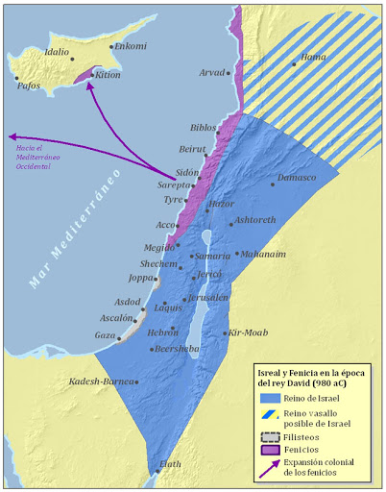

Hay mucha información en el internet acerca de eso.

Este pequeño párrafo lo tome del internet:

**Cristóbal Colón** no descubrió **América**. Los europeos no descubrieron **América**. Ni siquiera los vikingos noruegos que **llegaron antes** que **Colón**. Este continente fue colonizado por hombres y mujeres provenientes de Asia.Oct 12, 2020

Un párrafo de un escrito que está en Wikipedia, titulado: Era de los descubrimientos

Durante estas exploraciones, los europeos llegaron a territorios habitados y deshabitados que anteriormente no conocían. Entre los exploradores más famosos de la era de las exploraciones se encuentran [Cristóbal Colón](https://es.wikipedia.org/wiki/Crist%C3%B3bal_Col%C3%B3n), [Vasco da Gama](https://es.wikipedia.org/wiki/Vasco_da_Gama), [Pedro Albares Cabral](https://es.wikipedia.org/wiki/Pedro_%C3%81lvares_Cabral), [Juan de la Cosa](https://es.wikipedia.org/wiki/Juan_de_la_Cosa), [Bartolomé Díaz](https://es.wikipedia.org/wiki/Bartolom%C3%A9_D%C3%ADaz), [Juan Caboto](https://es.wikipedia.org/wiki/Juan_Caboto), [Diego García de Moguer](https://es.wikipedia.org/wiki/Diego_Garc%C3%ADa_de_Moguer), [Fernando de Magallanes](https://es.wikipedia.org/wiki/Fernando_de_Magallanes), [Juan Sebastián Elcano](https://es.wikipedia.org/wiki/Juan_Sebasti%C3%A1n_Elcano), [Andrés de Urdaneta](https://es.wikipedia.org/wiki/Andr%C3%A9s_de_Urdaneta), [Diego de Almagro](https://es.wikipedia.org/wiki/Diego_de_Almagro), [García Jofre de Loaísa](https://es.wikipedia.org/wiki/Garc%C3%ADa_Jofre_de_Loa%C3%ADsa) y [Miguel López de Legazpi](https://es.wikipedia.org/wiki/Miguel_L%C3%B3pez_de_Legazpi), [Francisco Pizarro](https://es.wikipedia.org/wiki/Francisco_Pizarro), [Francisco de Orellana](https://es.wikipedia.org/wiki/Francisco_de_Orellana), [Hernán Cortés](https://es.wikipedia.org/wiki/Hern%C3%A1n_Cort%C3%A9s), etc.

Y cuando el catolicismo romano invadió a México usando a uno de sus perros fieles, ellos solo hablan de indígenas adoradores del sol la luna y las estrellas, pero si hubiera habido allí gente que había creído en Cristo; después de matarlos jamás lo iban a escribir en su historia.

¿O es que todavía no se han dado cuenta de lo criminal que ha sido el catolicismo romano?

¿Qué solo son especulaciones mías? ¿Por cuantos siglos nos estuvieron engañando, diciendo que Cristóbal Colón descubrió a América? Sin embargo ahora hay miles de personas que saben que antes que Cristóbal Colón llegara a América ya otros habían llegado primero que él.

Yo no sé porque la verdadera Iglesia conociendo la verdad, de todos modos quieren seguir ligados a los engaños del catolicismo romano

Lo que quiero decir es que gente que conocía a Cristo, pudieron haber llegado a este continente mucho antes de Cristóbal Colón en el 1492, y no nada más con los peregrinos en el May Flower con los llamados peregrinos en el 1620.

Por muy bonito que se oiga la historia de la llegada de los peregrinos a este continente en el May Flower, la verdad es que ni eran todos ellos cristianos, ni esa es toda la historia de la Iglesia aunque muchos de ellos realmente fueran cristianos.

La Iglesia que Cristo fundo no puede haber tenido interrupciones en su historia, eso es lo que yo creo, y estoy en contra de una falsa historia de la Iglesia que dicen que fue interrumpida para ser resucitada más de 1000 años después por los supuestos reformadores.

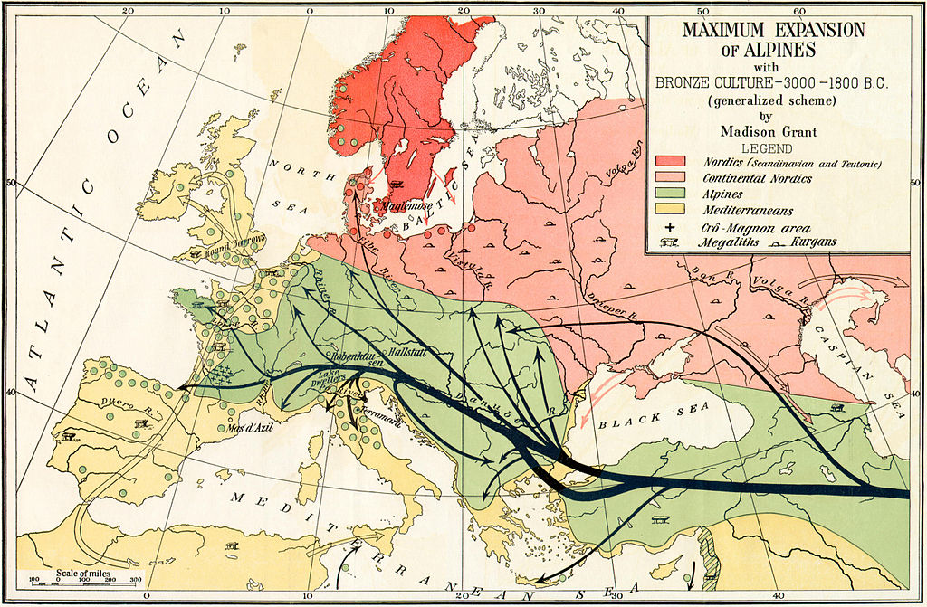

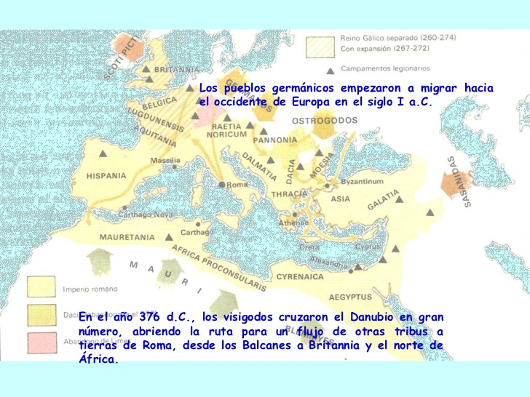

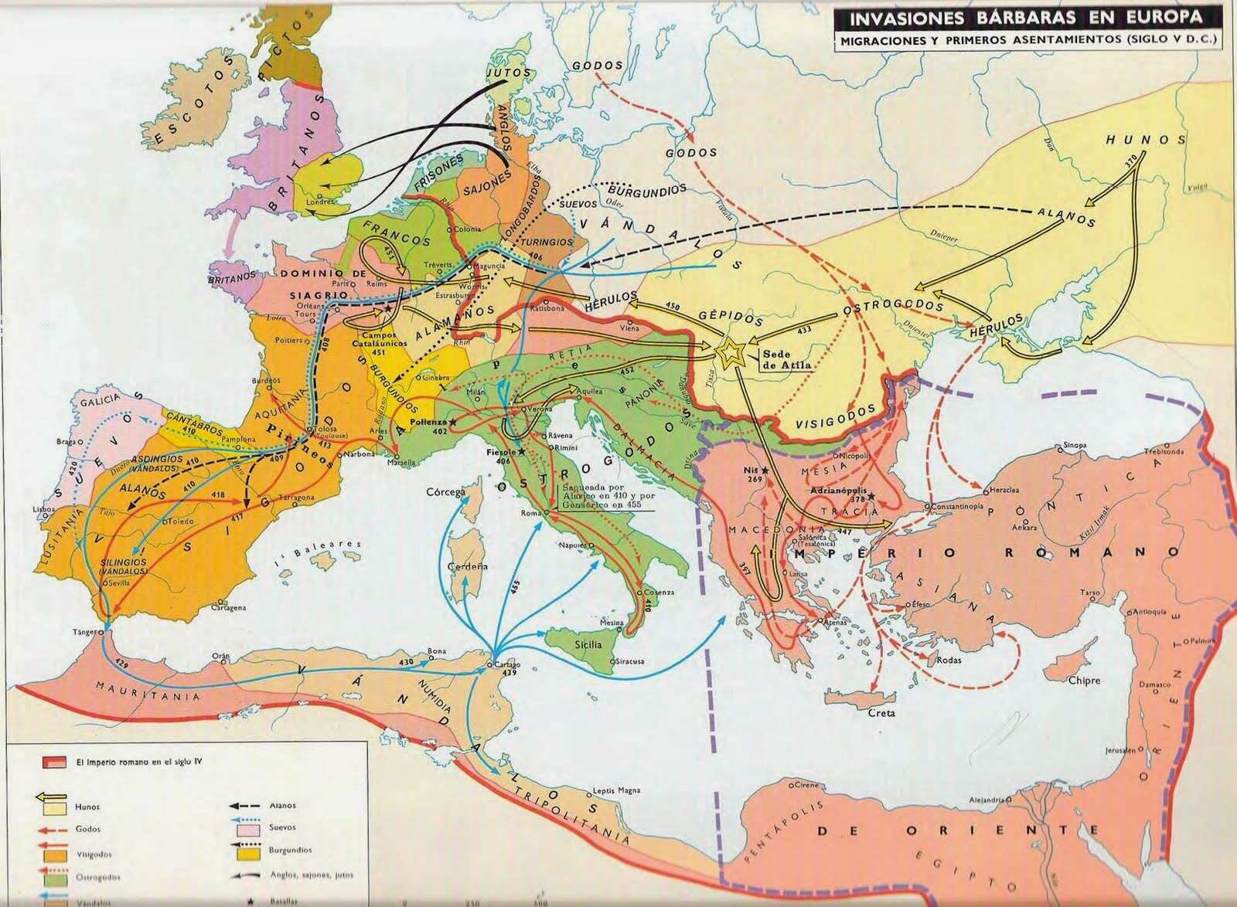

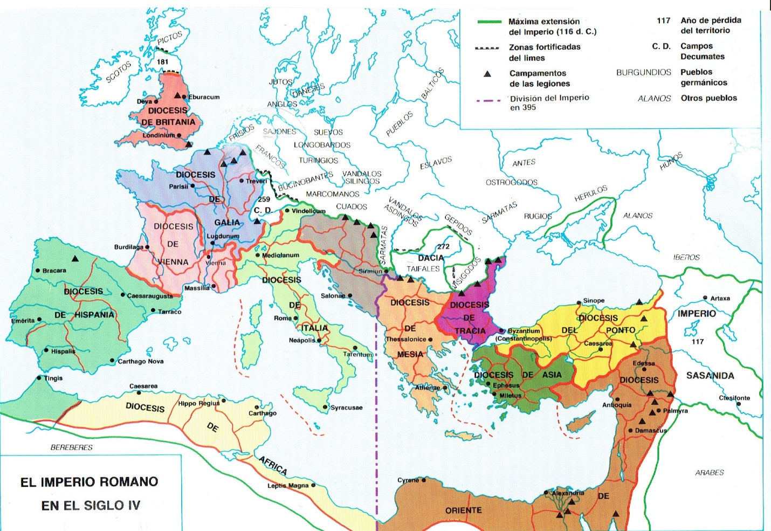

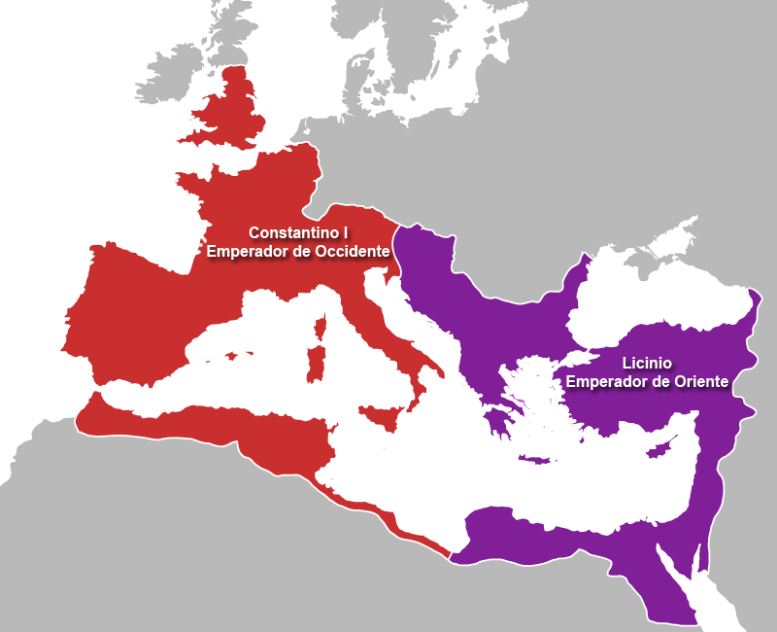

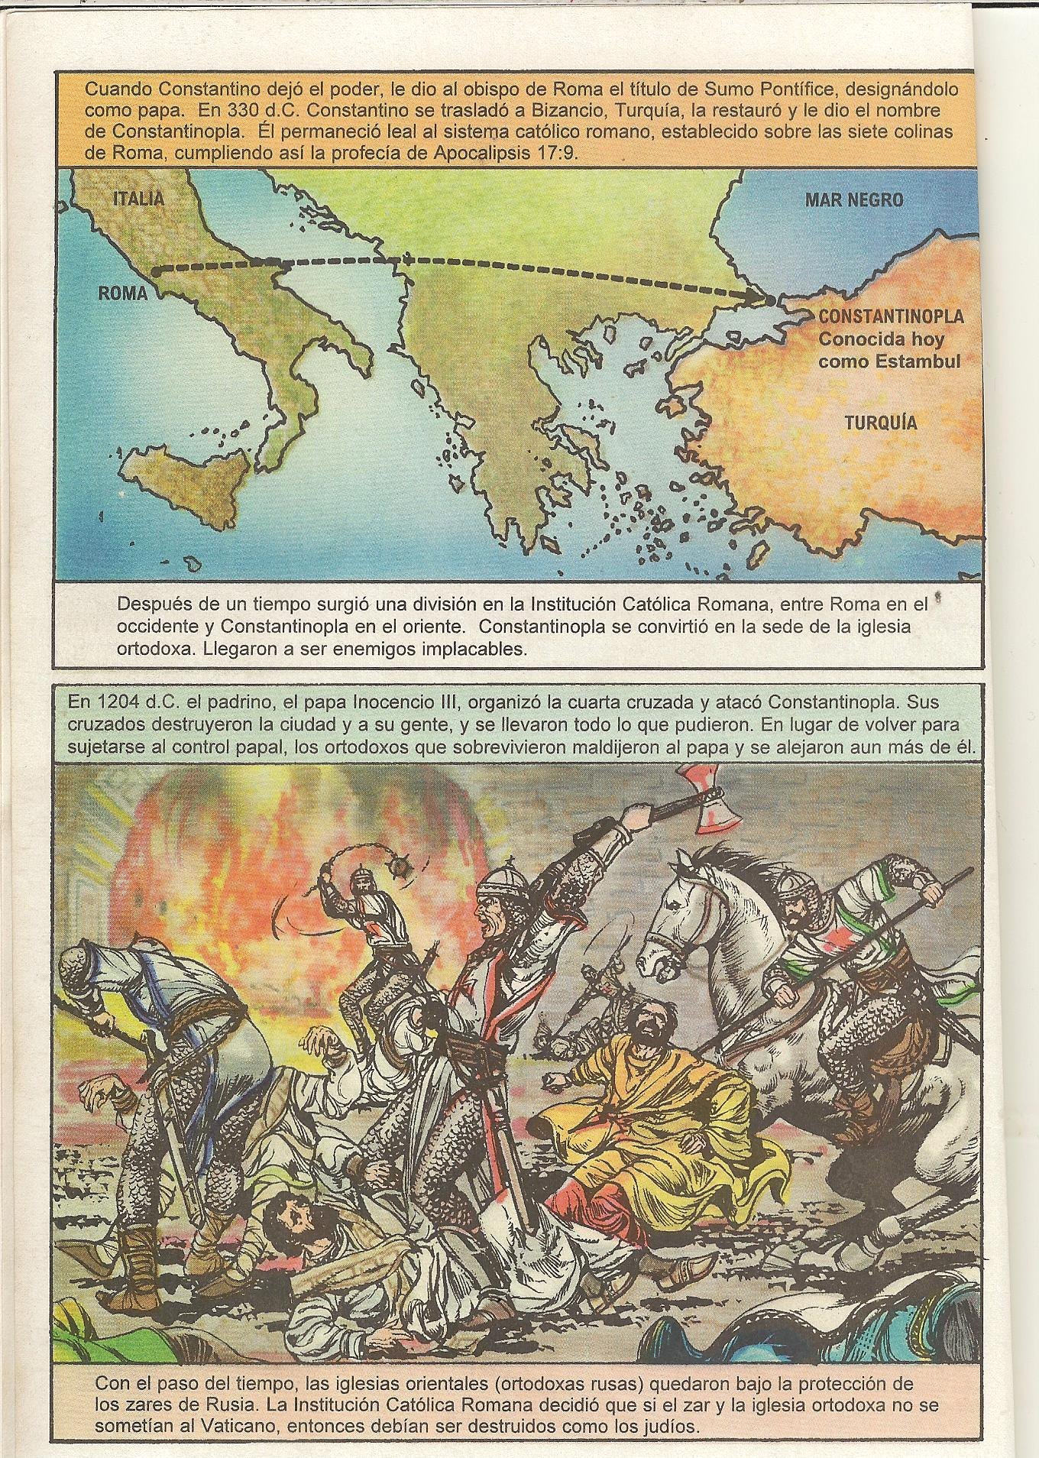

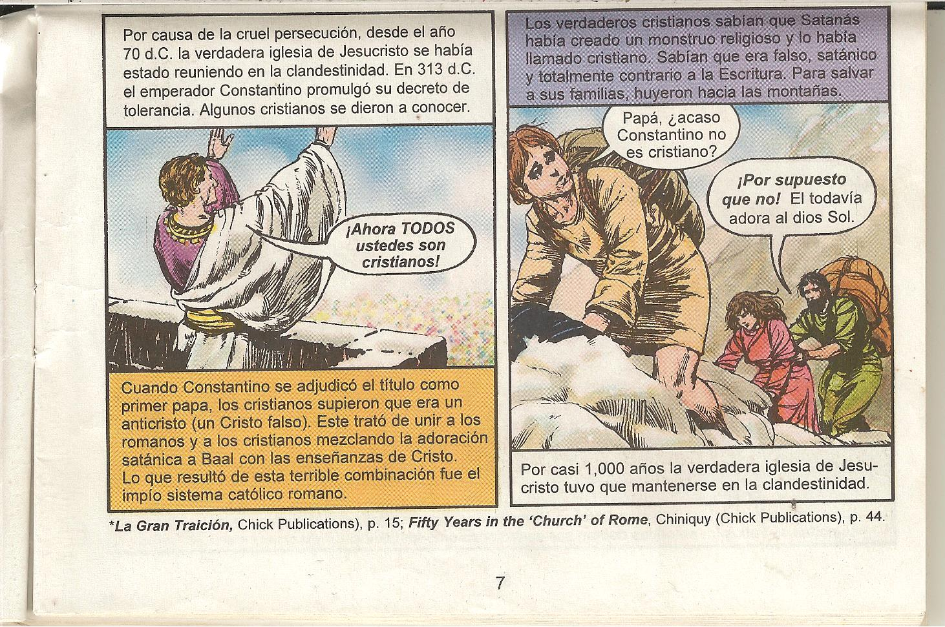

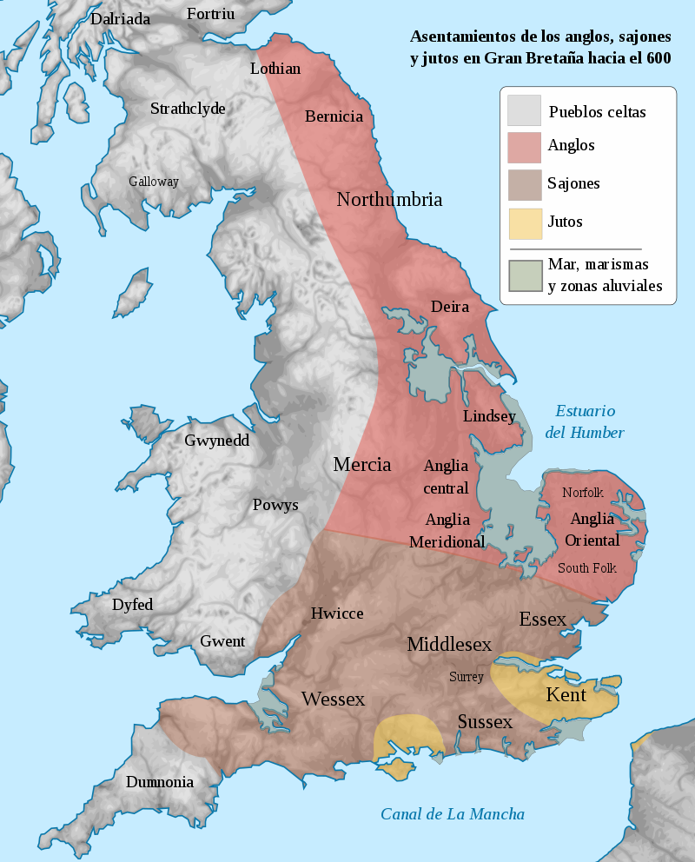

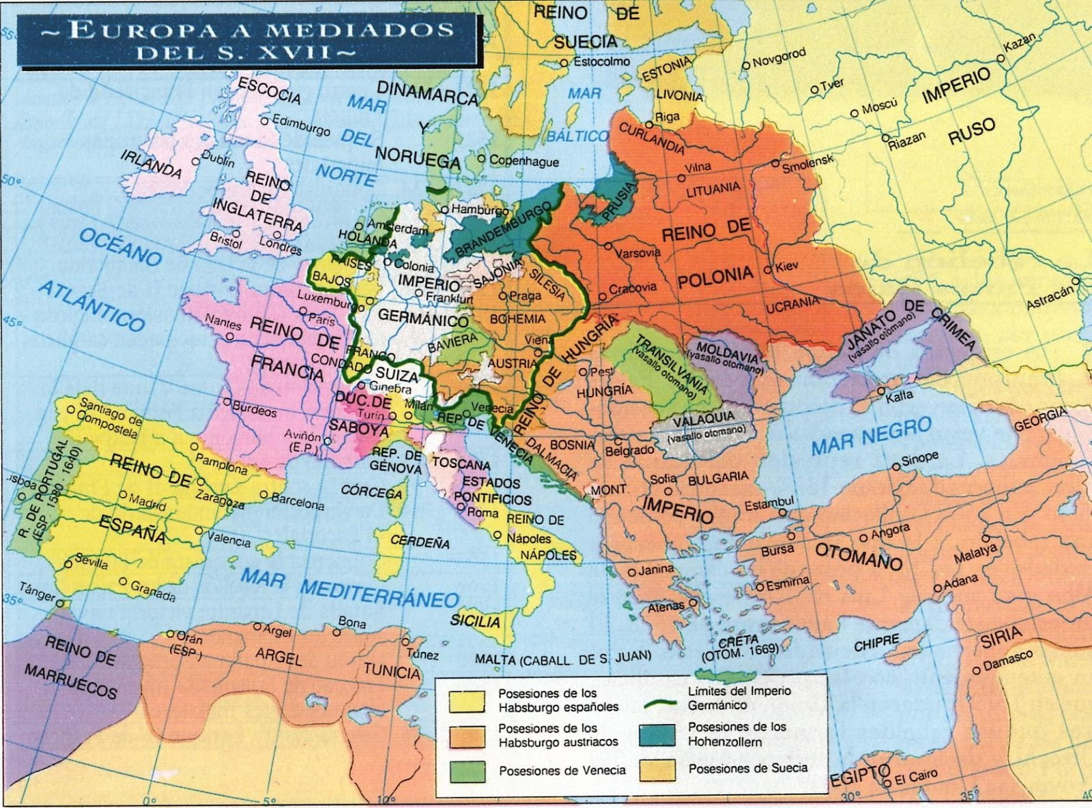

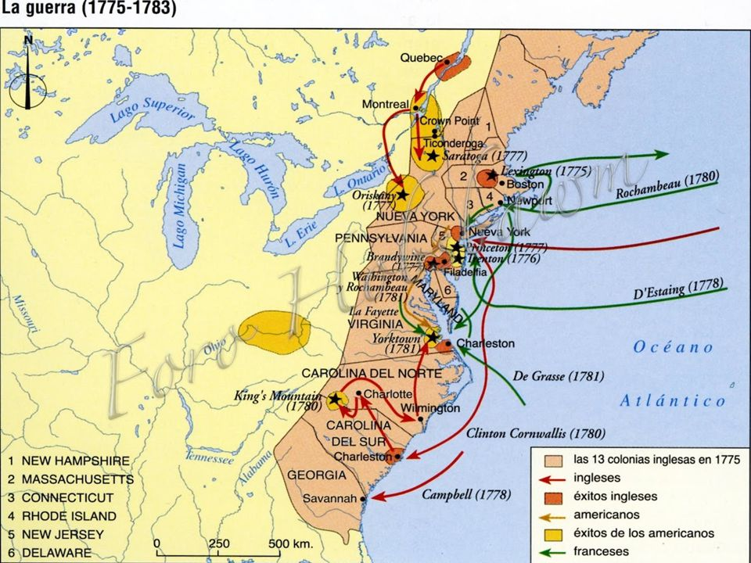



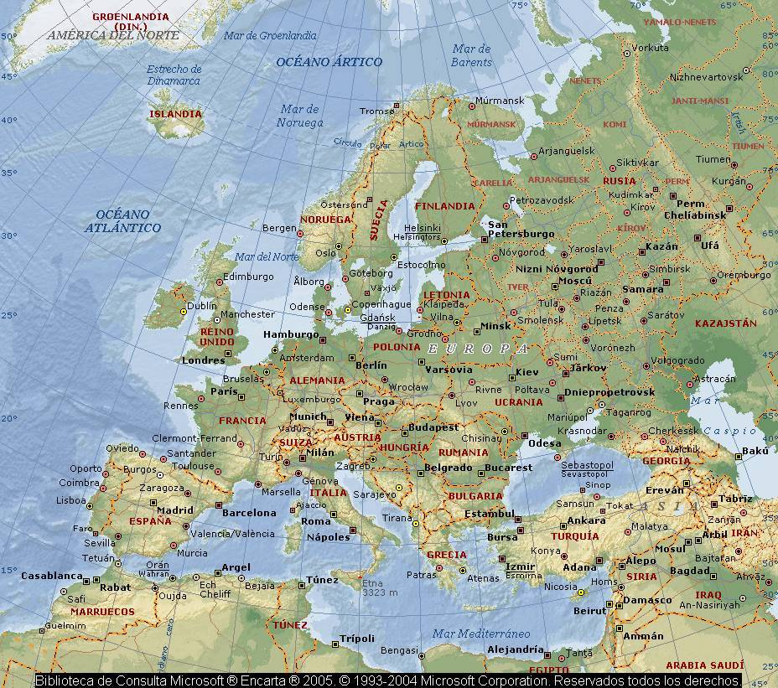

Los Anglos, Sajones y Jutos vinieron exactamente de lo que fuera el imperio Germánico, ahora Alemania.

No estoy diciendo que ellos sean una rama de raza Alemana, pero si se puede detectar esa misma ideología que antes tuvieran Adolf Hitler, Francisco Franco y Benito Mussolini, los hijos predilectos del vaticano. Hablando de la bestia actual, los malos de la película que se esconden bajo el nombre de la democracia ateniense, que ya miramos que eso en el pasado significaba (El Poder de los Demoi) o el 5% de la población; los poderosos que en el presente ni siquiera son el 5% pero con eso han engañado a todo el mundo pensando que la democracia incluye a toda la humanidad.

Apo. 17: 7. Quiéranlo o no, en los Estados unidos siempre ha habido los que integran la bestia, los que integran la ramera que monta la bestia o los moradores de la tierra cuyos nombres no estaban escritos en el libro de la vida, más aparte La Iglesia porque la verdadera Iglesia nunca fue no es y nunca será parte de la gente común de este mundo.

Decir que todo Estados Unidos es una nación cristiana, o que fue iniciada con puros cristianos, eso es poner a La Iglesia en revuelta de la bestia y la ramera que monta la bestia; ya deberían de entender la verdad para que comiencen a enseñarla.

La bestia ejerce toda la autoridad de la primera bestia en presencia de ella, y manda a los moradores de la tierra que le hagan imagen a la primera bestia, y se le permitió infundir aliento a la imagen de la bestia; para que la imagen hablase he hiciese matar a todo el que no le adorase. Apo. 13: 11-15.

Podríamos decir que han hecho una réplica de lo que representaba la clase de gobierno Ateniense que era el poder de los “demoi”, o mejor dicho el poder illuminati masónico en todo el mundo incluyendo muchos ciudadanos de Los Estados Unidos desde que la nación existe. (Demoi en Griego el plural de demos = a pueblo) (Kratos = a gobierno) = a (democracia), que es el gobierno que están tratando de imponer en todo el mundo. Ellos mismos son los que han hecho la imagen de la bestia, y que se les ha permitido infundir aliento a esa imagen; (imagen o un sistema del pasado pero que vuelve a operar en el presente, y especialmente en el futuro) Esta es la bestia que está matando y matará a todos los que no la adoren o no la acepten. Todos aquellos que hablen en contra de la democracia ateniense no habrá lugar en el mundo para esconderse, y llegara el momento cuando pensaran que ya han logrado establecer la democracia en todo el mundo, y será cuando digan paz y seguridad. SI EN UN FUTURO LITERALMENTE NO HUBIERA UNA IMAGEN, QUE PUEDE HABLAR Y QUE MANDA MATAR A TODOS LOS QUE NO LA ADORAN, BIEN PODRIA SER ESA LA IMAGEN DE LA BESTIA DE LA QUE HABLA APO. 13: 15. Bien podríamos pensar que La Biblia está hablando de algo muy diferente a lo que todos habían creído en cuanto a una imagen hecha de material, que después cobra aliento y puede hablar para ordenar matar a todos los que no la adoren.

Apo. 13: 15. Infundir aliento a la imagen de la bestia, es precisamente lo que dice Apo. 13: 2-3. El leopardo en el verso 2, es Grecia, e infundir aliento a la imagen de la bestia es precisamente el imperio o el poder que fue herido pero que en los últimos tiempos se levanta de nuevo. Apo. 17: 8-11.

Con tanta tecnología que hay hoy en día. ¿Quién podría escapárseles si individualmente quisieran matar a todos los que no quieran adorar la imagen de la bestia? Siendo así tendríamos que decir que al no poder escaparse nadie, entonces Cristo no reinaría en el milenio con sobrevivientes de la tribulación; lo cual es totalmente falso. Esa es la principal razón que tengo para pensar que la adoración es al sistema de gobierno y no a una imagen hecha de material, y que la bestia está escondida desde hace mucho tiempo tras una imagen, y están matando no necesariamente individualmente; si no a grupos étnicos que en cualquier parte del mundo ellos consideran que les estorba cuando no quieren ajustarse a su sistema.

Si el gobierno del pueblo, por el pueblo y para el pueblo, (si eso fuera verdad, hablando de que todos los hombres tienen igualdad de derechos.) Si así fuera, La Biblia no tendría que decir nada de que matarían a todo el que no adore a la bestia, por la igualdad de derechos en toda la humanidad. Alguien nos ha mentido y obviamente no es Dios quien nos mintió.

HAY QUE ESTAR CIEGOS PARA NO DARSE CUENTA QUE DESDE HACE YA MUCHO TIEMPO, INvENTAN CUALQUIER EXCUZA PARA ACABAR CON LA VIDA DE CUALQUIERA QUE ELLOS CONSIDEREN QUE LES ESTORbA.

*Socialismo, comunismo, son la otra cara de la moneda; pero de una manera o de otra todo contribuye a lo mismo, porque le infunden temor a la humanidad mostrando la crueldad de ese tipo de gobiernos para hacerlos caer en el lugar donde quieren meterlos. pero al final son el mismo control despiadado, matando, robando, oprimiendo y estafando con la legalidad de la licencia que se han dado a sí mismos.*

*Apo. 6: 3-4. Muy lejos de pensar que la democracia alcanzará la paz, lo único que están consiguiendo es esparcir odio y muerte, solo están consiguiendo que la paz sea quitada totalmente de toda la tierra.*

*Apo. 9: 13-19. ¿Quién va a creer que con un ejército de 200, 000,000 de soldados en acción, y que mataran la tercera parte de los hombres; como pensar que de esa manera podrán alcanzar la paz? Estos versos nos dicen claramente que ese ejercito matara a la tercera parte de los hombres, hablando de otras razas que no son judías.*

*Apo. 9: 20-21. ¿Cómo pensar que pueden tener paz, con el resto de los hombres obstinados que queden después de lo que miraron que paso, que ni así se arrepintieron de sus maldades?*

*Zac. 13: 1-9. En estos versos habla diferente a Apocalipsis, qué se habla de que dos terceras partes de la raza judía serán cortadas, solamente una parte de la raza judía sobrevivirá.*

*tratándose de lo que este mundo ofrece todo es una farsa, no tienen esperanza (Cristo es la Salvación) quiéranlo o no lo quieran, acéptenlo o no lo acepten.*

*¿O a qué creen que se están refiriendo los gobiernos del mundo cuando hablan de libertad y democracia?*

Todo lo que está pasando en el planeta tierra tiene un significado mucho más profundo de lo que muchos alcanzan a comprender, o diría yo de los muchos que buscan una respuesta, ya no digo de los que ni siquiera tratan de ver cuál es la verdadera razón de todo lo que pasa en el mundo porque se han acostumbrado a pensar que es algo natural o simplemente lo ven como algo ya sea bueno o malo.

Todo lo que se mira y se escucha que está pasando alrededor del mundo, está claro que es todo lo contrario de lo que dicen que significa libertad y democracia.

Pero en cambio sí concuerda con una minoría escoria de poderosos, que detrás de la cortina están jalando los hilos de todos los gobiernos visibles del mundo, ya sea voluntariamente o a la fuerza.

Libertad y democracia, son las palabras que han usado varios gobiernos para justificar todos sus hechos atroces que han hecho en contra de la humanidad, pero la mayoría no lo ha notado porque sus mentes están acostumbradas a pensar, que la democracia y la libertad se tienen que conseguir al costo que sea, así tengan que acabar con gran parte de la humanidad; por eso es justificable cualquier crimen que hagan bajo esos nombres de libertad y democracia.

Los mismos que promueven la paz y libertad, son los mismos que hacen las guerras tratando de poner a todo mundo bajo la planta de sus pies, y cuando ellos pensaran que lo han logrado dirán que han alcanzado la paz y la libertad; o es cuando La Biblia dice que entonces dirán paz y seguridad.

En pocas palabras para decir lo que es democracia = Etimológicamente (desde el punto de vista del origen de la palabra), democracia proviene del griego, y se construyó a partir de "demos", lo que se puede traducir como "pueblo", y "krátos", lo que puede significar "gobierno". Por lo anterior es que usualmente se dice que la democracia es "el gobierno del pueblo".

A todos los que hablen en contra de la democracia se les califica como terroristas. (La democracia de Atenas son los terroristas)

Pero los creyentes en Cristo, los verdaderos: no matamos a nadie, no robamos a nadie, no nos apoderamos del territorio o el país ni el petróleo de nadie.

¿Qué interés podríamos tener nosotros de un mundo al que ni siquiera pertenecemos? Juan 17: 8-9; Juan 17: 15-16; Juan 15: 18-19; 1Juan 4: 5-6; Juan 7: 7.

A mí no me interesa lo que el satanismo haga o deje de hacer con excepción de algo que sí es preocupante, a lo que me refiero a los millones de personas que han engañado incluyendo miles de cristianos. Y no me estoy refiriendo a que han sido engañados en las doctrinas de Cristo o referente a su salvación, si no a todas las cosas que pasan en el mundo, y no las han podido identificar por el carácter satánico que tienen. El problema es que están acostumbrados a pensar que lo satánico solamente son las cosas que están asociadas con lo horroroso, pero muchas de las religiones del diablo están tan adornadas que muchos cristianos quedan impresionados que hasta creen que son creyentes; entre estos están todos los que se han dejado confundir en cuanto a lo que creen que es el amor de Dios. Sin depender tanto de ningún nombre de religión antes conocida, estos son todos los carismáticos que hablan de una salvación que se pierde, o los que están formando a la religión ecuménica.

¿Cómo pueden decir yo también soy creyente en Cristo, pero no puedo creer en la vida eterna que El ofrece? 1Juan 5: 10-13.

Solo basta mirarlos a todos esos carismáticos hacia donde se están encaminando, y cuantos ya andan activos en el movimiento ecuménico con su apariencia de piedad pero de todos modos no pueden esconder su gran falsedad. Se engañan así mismos con sus grandes emociones. APARTE DE QUE SATANAS YA LOS HA ENGAÑADO. Pero a su grande ignorancia la llaman sabiduría.

Apo. 21: 8. Abrazados de su idolatría con todas sus fuerzas, pero luego dicen que Jesús es su salvador, su Jesús no es el Jesús que yo conozco en la Biblia. 2Cor. 11: 4.

***Y aquí tienes la respuesta en el Salmo 2, de la pregunta hecha anteriormente. (¿A qué se refieren los gobiernos cuando hablan de libertad y democracia?) O cuando digan paz y seguridad. Se están refiriendo al loco intento de quitar de en medio al Dios Verdadero. 2Tes. 2: 3-4; Rom. 1: 28-32.***

***Reina-Valera 1960 (RVR1960)***

Salmos. 2: 1-12.

***1¿Por qué se amotinan las gentes,  
Y los pueblos piensan cosas vanas?***

***2Se levantarán los reyes de la tierra,  
Y príncipes consultarán unidos  
Contra Jehová y contra su ungido, diciendo:***

***3Rompamos sus ligaduras,  
Y echemos de nosotros sus cuerdas.***

***4El que mora en los cielos se reirá;  
El Señor se burlará de ellos.***

***5Luego hablará a ellos en su furor,  
Y los turbará con su ira.***

***6Pero yo he puesto mi rey  
Sobre Sion, mi santo monte.***

***7Yo publicaré el decreto;  
Jehová me ha dicho: Mi hijo eres tú;  
Yo te engendré hoy.***

***8Pídeme, y te daré por herencia las naciones,  
Y como posesión tuya los confines de la tierra.***

***9Los quebrantarás con vara de hierro;  
Como vasija de alfarero los desmenuzarás.***

***10Ahora, pues, oh reyes, sed prudentes;  
Admitid amonestación, jueces de la tierra.***

***11Servid a Jehová con temor,  
Y alegraos con temblor.***

***12Honrad al Hijo, para que no se enoje, y perezcáis en el camino;  
Pues se inflama de pronto su ira.  
Bienaventurados todos los que en él confían.***

Pro. 8: 36. Más el que peca contra mí, defrauda su alma; Todos los que me aborrecen aman la muerte.

Sal. 110: 1-7.

Jehová dijo a mi Señor: Siéntate a mi diestra,

Hasta que ponga a tus enemigos por estrado de tus pies.

Jehová enviara desde Sion la vara de tu poder;

Domina en medio de tus enemigos.

Tu pueblo se te ofrecerá voluntariamente en el día de tu poder,

En la hermosura de la santidad.

Desde el seno de la aurora

Tienes tú el roció de tu juventud.

Juro Jehová, y no se arrepentirá:

Tú eres sacerdote para siempre

Según el orden de Melquisedec.

El Señor está a tu diestra;

Quebrantara a los reyes en el día de su ira.

Juzgara entre las naciones,

Las llenara de cadáveres;

Quebrantara las cabezas en muchas tierras.

Del arroyo beberá en el camino,

Por lo cual levantara la cabeza.

Como pueden ver, según lo que La Palabra de Dios dice todo lo que se ha ensamblado en todo el mundo como algo bueno, tiene un significado mucho más profundo y es totalmente maligno, pero muchos de los verdaderos creyentes parece que no lo han notado; y por si fuera poco creo que muchos de los que lean este estudio ya para este momento estarán furiosos. Pero si van por ahí presumiendo que ellos conocen toda la verdad de lo que La Biblia enseña.

Juan 8: 32. Y conoceréis la verdad, y la verdad os hará libres.

No se puede gritar a los cuatro vientos diciendo que conocemos la verdad, y la verdad nos ha hecho libres si seguimos igual de ciegos esclavizados y engañados, y voluntariamente participando en el mismo sistema que ellos proclaman, y que ha sido ensamblado por satanás en todo el mundo con lo cual intentan quitar a Dios de en medio.

1Juan 5: 19. Todo lo que para este mundo sean grandes logros, los creyentes no podemos estar apoyando bajo ningún nombre o símbolo y no me estoy refiriendo a simples banderas, PORQUE SI HAY GOBIERNOS COMPUESTOS POR HOMBRES QUE SIN HABER VENIDO A CRISTO TODAVIA MANTIENEN EL CENTIDO ORIGINAL QUE DIOS PUSO EN LOS GOBIERNOS; tenemos que caminar siendo cautelosos y cuidarnos. Mat. 10: 16.

Para los que han sido incrédulos y no han querido venir a los pies de Cristo, si ahora leen esto y les hace enojar, les diré que después del rapto; la gran tribulación los sorprenderá y recordaran que antes alguien se los dijo.

Joel 3: 14. Ojalá que por lo menos para ese momento que habla este verso ya te hayas decidido por Cristo, aunque sería mejor que te decidieras de una buena vez.

Tu solo ahí donde estás leyendo puedes hacer lo que dice Rom. 10: 13, pídele a Cristo que salve tu alma para que puedas escapar de la potestad de las tinieblas.

Ningún verdadero creyente debe de ignorar que también en el mismo idioma griego, se encuentra el origen del [concepto](http://deconceptos.com/general/concepto) de teocracia. En concreto, dicho término procede de Théos, que significa Dios, y Cracia, que viene a definirse como [gobierno](http://deconceptos.com/ciencias-juridicas/gobierno), por lo tanto es el gobierno que es ejercido directamente por Dios.

Pero debería de ser el Dios verdadero, no su dios falso.

Salmos 89: 15.

Bienaventurado el pueblo que sabe aclamarte;

Andará, oh Jehová, a la luz de tu rostro.

Salmos 22: 26-31.

Comerán los humildes, y serán saciados;

Alabaran a Jehová los que le buscan;

Vivirá vuestro corazón para siempre.

Se acordaran, y se volverán a Jehová todos los confines de la tierra,

Y todas las familias de las naciones adoraran delante de ti.

Porque de Jehová es el reino, y el regirá las naciones.

Comerán y adoraran todos los poderosos de la tierra;

Se postraran delante de él todos los que descienden al polvo,

Aun el que no puede conservar la vida a su propia alma.

La posteridad le servirá; esto será contado de Jehová hasta la postrera generación.

Vendrán, y anunciaran su justicia; A pueblo no nacido aun, anunciaran que el hizo esto.

Estos versos son una promesa para pueblos y ciudades con sus gobernantes, que estarán con Cristo en el milenio por el simple hecho de no haberse doblegado al anticristo.

Y aun todos los que sobrevivieron de las naciones que vinieron contra Jerusalén. Zac. 14: 16-18.

Pero en cambio, en Juan 8: 44, La Biblia dice que satanás es el padre de la mentira, y en 2Cor. 11: 13-15 dice que satanás se disfraza como ángel de luz. Tanto ha sido eso que aquellos en quienes los pueblos más han confiado, han sido capaces de esconder sus más horribles crímenes detrás de algo que parece totalmente bueno, pero en realidad son hijos del diablo y muy parecidos a su padre.

Pastores han sido engañados y totalmente cegados

Conocí a uno que en una conferencia de jóvenes puso la estatua de la libertad en un pedestal más arriba y antes que la plataforma del pulpito. ¿Pero en qué parte de la Biblia dice que Dios está de acuerdo con imágenes, y especialmente cuando sabemos que la estatua de la libertad fue construida por los más peores enemigos declarados de Dios, como son los francmasones?

A los líderes cristianos que creen en esas cosas o se han involucrado de alguna manera en eso, les podría pedir una disculpa por lo que aquí digo de ellos, pero si no lo hago es porque su ceguera, y su ingenuidad nunca cambiara la realidad.

Deu. 4: 15-16. Los hijos de Dios no debemos involucrarnos con tan grande abominación.

1Ped. 4: 1-3. Las más grandes abominaciones y simplezas han venido a ser parte de la vida de algunos supuestos grandes líderes cristianos que se tienen por sabios, y por lo mismo creen que si ellos hacen ciertas cosas es porque no tiene nada de malo, o que todo lo que ellos hagan lo relacionan con lo bueno aunque La Biblia diga totalmente lo contrario.

Todos los fanáticos de la estatua de la libertad incluyendo miles de los que se dicen ser cristianos, pensaran que estoy alucinando, pero todos los que de verdad estudiamos La Biblia estaremos de acuerdo que en toda la Biblia, y especialmente en el libro de Apocalipsis hay muchas Escrituras que hablan con simbolismo.

¿Y cómo pueden pensar que una de las más grandes imágenes que existen en todo el mundo, construida por los más grandes enemigos de Dios, y que supuestamente simboliza algo tan grande como es la palabra libertad que pudiera ser algo realmente bueno?

Hay una pequeña historia en el internet de una mujer que fue judía, que según se dice por causa de la persecución y el sufrimiento de su propia raza, ella fue inspirada a escribir un poema.

Traducción al Español del famoso poema de Ema Lazarus: "El Nuevo Coloso"

|  |  |
| --- | --- |
| **Estatua de la Libertad, Monumento Nacional**  **Famoso poema de Emma Lazarus**  **Este poema de Emma Lazarus está engravado en una tableta**  **en el pedestal en el cual se encuentra la estatua.**   |  | | --- | | ***"El Nuevo Coloso"***  ***No como el gigante plateado de fama Griega,***  ***Con extremidades conquistadoras extendiéndose de tierra a tierra;***  ***Aquí, en nuestras puertas en el atardecer bañadas por el mar, estará de pie***  ***Una poderosa mujer con una antorcha, cuya llama es***  ***La luz de los prisioneros y su nombre es***  ***La madre de los exiliados. Su mano como faro***  ***Brilla en bienvenida al mundo entero. Sus ojos dóciles comandan***  ***La bahía ventosa enmarcada por las ciudades gemelas.***  **“! Tierras de antaño quédense con su historias pomposa!" Exclama ella**  ***Con labios silenciosos. "!Dadme tus cansados, tus pobres,***  ***Tus masas amontonadas gimiendo por respirar libres,***  ***Los despreciados de tus congestionadas costas.***  ***Enviadme a estos, los desposeídos, basura de la tempestad.***  ***“¡Levanto mi lámpara al lado de la puerta dorada!"***  Traducido al español por Jorge E. Sanint | |

Sal. 115: 3-8; Isa. 44: 8-11. Primero que nada: poderoso nada más Dios, y si fuera verdad que la que escribió el poema fue una mujer judía, es obvio que ella ya se había convertido al catolicismo; solo así se explica que haya estado de acuerdo en poner ese poema en el pedestal de la estatua de la libertad. Ella desobedeció a Dios y no es algo digno de imitar. Exo. 20: 1-5. Pero aun habiéndose equivocado por desobedecer a Dios, todo aquel que lea en el internet EMMA LAZARUS LA HISTORIA DE UN POEMA, podrá conocer cuál fue el motivo que Emma tuvo para escribir el poema.

Esta nación se dice que fue iniciada con los peregrinos que vinieron de Inglaterra, y aunque muchos dicen que todos eran cristianos, la verdad es otra.

Lo dije antes y lo digo de nuevo: Miren en el internet el video titulado: 13 Colonias Británicas: Orígenes de EEUU

Y por lo que hemos mirado que ha pasado en el mundo, podemos pensar que alguien pudo torcer el significado original que probablemente tenia Emma para escribir el poema. Lo digo en caso de que ella no fuera consciente del mal sentido que los enemigos de Dios le dieron al poema, sus planes eran totalmente satánicos muy diferentes a lo que Emma pensaba, y la esperanza que ella tenía de ver con libertad a su raza.

También esto lo mencione antes: El engrandecimiento de esta nación, involucra hasta la historia de México que ante Estados Unidos perdió a Texas, California, Arizona, Nuevo México, Nevada, colorado y Utah.

Y algo parecido a lo que el poema de Emma dice, aquí comenzaron a emigrar miles de personas que buscaban una vida mejor, víctimas del maltrato y la pobreza que había en sus propios países.

Explicado en pocas palabras, así fue como esta nación se transformó en una súper potencia. Al parecer todo estaba planeado desde hacía siglos.

ESTO Y MUCHAS COSAS MAS ESTAN EN EL ONE DOLLAR BILL...

La pirámide de la masonería, el ojo en la parte de arriba de la pirámide, IN GOD WE TRUST = Confiamos en Dios: Pero no es el Dios que los creyentes en Cristo conocemos. 2Cor. 11: 3-4.

La palabra ONE = UNO.

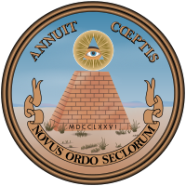

Reverso del [Escudo de Estados Unidos](https://es.wikipedia.org/wiki/Escudo_de_Estados_Unidos).

La frase ***Novus Ordo Seclorum*** (en [latín](https://es.wikipedia.org/wiki/Lat%C3%ADn), «Nuevo Orden de los Siglos [o las Eras] también "Nuevo Orden Mundial"») aparece en el reverso del [Gran Sello de los Estados Unidos](https://es.wikipedia.org/wiki/Gran_Sello_de_los_Estados_Unidos), diseñado por primera vez en 1782 e impreso en la parte de atrás del [billete de un dólar estadounidense](https://es.wikipedia.org/wiki/Billete_de_un_d%C3%B3lar_estadounidense) desde 1935. La frase también aparece en el escudo de armas de la Escuela de Administración de la [Universidad Yale](https://es.wikipedia.org/wiki/Universidad_Yale).

Este símbolo también es utilizado en la [Francmasonería](https://es.wikipedia.org/wiki/Francmasoner%C3%ADa) y en muchos escudos más.

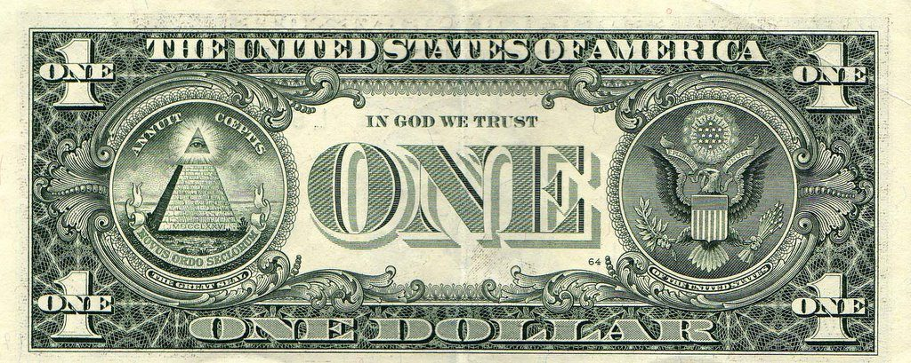

En todo el mundo cuando un país en su economía es fuerte, ese país puede valerse por sí mismo y no depender de nadie. Por lo que infiltrándose en los gobiernos haciendo las cosas a propósito, corrompiendo los gobiernos y provocando guerras; de esa manera fue como empujaron a la gente a venir a este país y llego a ser la súper potencia en todo el mundo.

Creo que por eso debilitaron y destruyeron la economía en los países de américa (los de habla hispana) provocando guerras cualquiera que fuera la excusa, para sujetarlos habiendo dejado a U. S. A. hasta el final para también destruirlo económicamente como lo están haciendo en el presente, y por lo que parece creo que lo están logrando.

Para destruir la economía en los Estados Unidos, los mismos líderes del país siendo títeres de los más poderosos del mundo, derribaron las torres gemelas en N. Y.

A raíz de eso a miles y miles o millones de personas los bancos les recogieron sus propiedades que habían comprado cuando el país estaba en buena economía, cosa que no es nada nuevo. Con mentiras y con falsa bandera se fueron a la guerra con los talibanes, habiéndolos culpado de lo que ellos mismos hicieron, y no solo mataron a su propia gente al derribar las torres gemelas, si no que fueron y mataron a miles de gente inocente allá en el medio oriente para seguir adelante con su plan de sujetar al mundo bajo la planta de sus pies. Así fue como según ellos ya tomaron todo este continente, pero Cristo viene pronto y van a tener que pagar. Toda la gente mala, satanás y sus demonios se van a tener que arrodillar reconociendo que nuestro Señor Jesucristo es El Señor. Fil. 2: 6-11.

Después de que en esta nación que al principio hubo tanto cristianismo, se han estado encargando de destruirla con personas que viven una vida sin Dios, con crimen, con falsas religiones, con sexo ilícito, alcohol y drogas, con idolatría, narcotráfico, política y gobiernos corruptos.

Los más devotos católicos no son del país de los Estados Unidos, por lo que había que hacer crecer el poder católico aquí en este país, para eso dieron amnistía según dicen a 2.7 millones de personas, entre ellos hubo Mexicanos y Latinos y muchas otras razas; 5 años después dieron ciudadanía para hacer crecer el voto católico. Fue por medio de eso que presidentes como Barack Obama, Clinton y los Bush que con trampas sucias en la política han hecho grandes cambios en el gobierno de los Estados Unidos, y que todo esto ha tenido grandes repercusiones a nivel internacional. Después de esto Donald Trump haciendo promesas de sacar a toda la emigración ilegal, y levantar el país en su economía que antes tubo, la gente miró una buena esperanza y votaron por él. La verdad es que esta nación jamás volverá a ser lo que antes fue cuando estuvo en su mejor economía, porque el juicio de Dios ya está comenzando sobre toda la tierra.

El dar amnistía a mucha gente fue una acción aparentemente noble, pero en realidad el plan era que por medio de la amnistía obtuvieran ciudadanía en los Estados Unidos, y fue algo demasiado repugnante el haber usado especialmente la religión católica para tomar el poder en los estados Unidos, y así poder mover las cosas a su antojo.

Por eso fue que los Clinton, los Bush, Barack Obama, llegaron al poder de la presidencia en Washington D C. Y Obama no es ciudadano de los Estados Unidos, además es un homosexual, como Hillary Clinton una lesbiana, entre tantas cosas abominables que hay en este mundo para Dios, esta es la más abominable de todas. Rom. 1: 24-27.

Y ahora con el problema del fraude electoral, el presidente Donald Trump, tuvo que despedir a muchos traidores a la patria que estaban anidados allí en la casa blanca.

Y los que están queriendo entrar a la casa blanca, son tan satánicos o tal vez peor que los que ya estuvieron allí haciendo de las suyas, para destruir a la nación y tomar el poder.

Apo. 13: 1; Apo. 17: 1, y 15. Noten una cosa: La bestia que sube del mar el poder estaba en la gente, en las masas, a diferencia de la otra bestia que sube de la tierra, el poder no estaba tanto en la gente sino en la tierra. Tal parece que primero tenían que hacer legal el poder pisar en esta tierra.

HAY MUCHA EMIGRACION ILEGAL EN TODO EL MUNDO QUE DARIAN Y HARIAN LO QUE FUERA, HASTA DEJARSE MARCAR CON EL # DE LA BESTIA, CON TAL DE PODER PIZAR LA TIERRA LIBREMENTE SEGÚN ELLOS CREEN.

Puedo pensar que por eso dice que la bestia subió de la tierra, y si La Biblia al decir eso estuviera hablando de alguna otra cosa diferente cosa que no creo, de todos modos eso fue lo que sucedió aquí en Tierra Americana y que aun van a suceder en el futuro.

Pero después de todo tenemos que pensar en que La Palabra de Dios se tenía y se tiene que cumplir, y no parece ser que Estados Unidos no tenga nada que ver con la bestia que sube de la tierra como muchos proclaman. En todo el mundo no hay otra súper potencia especialmente en este continente por lo tanto de alguna manera está involucrada, y en este continente no hay otra nación que haya tenido más actividad del sistema político, y a grandes rasgos la bestia se ha dado a conocer como quien ha levantado el poder del imperio romano que fue herido en el pasado pero que ya apareció de nuevo. (Democracia Ateniense en Grecia, el poder de los Demoi)

El sistema político, la bestia y la ramera, la falsa religión montada en la bestia, ejercieron la autoridad de la primera bestia en presencia de ella. Vamos a repetir estos versos. Apo. 13: 1; Apo. 17: 1-3, y Apo. 17: 11-18. **Ha sido eso la falsa democracia; el poder político en todo el mundo que es la bestia, y la ramera falsa religión que está montada en la bestia. Es lo que están usando los enemigos de Dios que quieren tomar el poder en este continente, y si ya tienen o están pretendiendo tener el poder en el viejo mundo (Europa incluyendo los otros continentes. Apo. 17: 1, 9, y 18.) Al tener todo eso tendrán el poder en el mundo entero, que luego será entregado al anticristo.**

La palabra libertad que dicen que los peregrinos querían cuando se inició esta nación, tenía un sentido totalmente diferente al sentido que le han dado ahora bajo una imagen que para Dios es una abominación. Desde el tiempo en que la estatua de la libertad en 1876 fue donada por la masonería Francesa a la masonería de Estados unidos, por la celebración del centésimo aniversario de la declaración de independencia.

Desde ese tiempo y hasta que esa organización secreta que construyo la imagen sea destruida por nuestro Señor Jesucristo, libertad para ellos no significa lo que nosotros conocemos como libertad, para ellos libertad significa ser miembro de la masonería y los illuminatis. Títeres esclavos e hijos del diablo, y candidatos al infierno, a eso le llaman libertad; ellos han engañado a la humanidad miles de veces, y así seguirá siendo hasta que alguien de todos tenga el valor de cambiar la dirección que lleva, para que venga a Cristo para ser salvo. Apo. 3: 20; Juan 8: 31-32.

La mayoría de la gente en Estados Unidos asocia la libertad con que se tiene que mantener a la nación fuera del peligro de invasiones de otros países, pero lejos de que alguien invadiera a los Estados Unidos, han sido ellos los que han fabricado evidencias falsas de falsas amenazas de guerra; han engañado a su propia nación e invadido a otros países. De esa manera esconden sus verdaderos propósitos y lejos de mantener a su nación fuera del peligro de enemigos de afuera, en la actualidad son ellos mismos los que han estado destruyendo a su propia nación, traidores a la patria.

¿Porque no han dicho la verdad a los Ciudadanos Norteamericanos, sobre quienes fueron los que realmente destruyeron a las torres gemelas el 11 de septiembre del 2001, donde más de 3000 personas fueron asesinadas entre ellas varios de otros países, pero la mayoría de su propia nación de U.S.A.?

¿Por qué no hablan de las principales razones que tuvieron para tumbar las torres gemelas?

Después de una guerra de falsa bandera establecieron un ejército en el medio oriente, al que ellos mismo financiaron y armaron.

¿Cuáles fueron los principales propósitos de ese ejército (ISIS), y toda esa revuelta?

Según lo que La Biblia enseña. ¿Quiénes son los causantes de tantas muertes desde que la humanidad existe? Apo. 18: 23-24.

Información del exjesuita y finado Alberto Rivera, lo que el catolicismo hizo para la preparación de LA SEGUNDA GUERRA MUNDIAL.

## Los Padrinos III (Alberto Rivera por Chick)

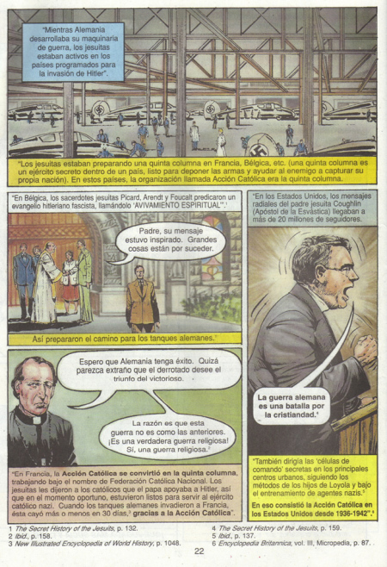

Las mismas alimañas de falsa cristiandad siempre han estado operando, hasta que llegue el momento de que su propia creación de organizaciones secretas los destruya a ellos mismos. Apo. 17: 11-18.

Libertad es algo que solamente Dios puede dar, ***y al haber construido esa imagen de la estatua de la libertad, está claro que inútilmente ellos pretenden tomar el lugar que solo a Dios le corresponde tener sobre el mundo entero, pero en los últimos tiempos los 10 reyes establecerán a un personaje que representara su dios; pero que no es otra cosa que un miserable títere de satanás.***

Pero los verdaderos cristianos siguen pensando que no significa nada el que los más peores impíos, estén ofreciendo libertad a la humanidad cansada y fastidiada de tanta miseria que ellos mismos han sembrado en todo el mundo, para que tengan ansia de entrar a su sistema al que ellos falsamente han llamado PAZ Y LIBERTAD.

Pero libertad en este mundo jamás la tendrán, porque no le pueden dar a nadie nada que ellos mismos nunca han tenido.

¿O por qué creen que Cristo dijo, que El vino a dar libertad a los cautivos?

¿No escuchan como algo fuera de sí que mediante una imagen que para Dios es una abominación, que este representando la paz y la libertad, siendo de que paz y libertad solamente Dios puede dar?

Y luego viniendo de quien viene, Iglesia a ustedes hablo, hay que abrir los ojos.

Cristo es El único que puede dar libertad. Isa. 61: 1-2; Lucas 4: 18-19. Pueden ser libres de la condenación del infierno, libres del poder del pecado, libres de la opresión del diablo, libres de la opresión de dictadores y tiranos.

Hay una vida mejor después de esta. Heb. 11: 32-35; Sal. 17: 15.

¿Creen que habrá alguien en todo el mundo que na haya escuchado la palabra democracia, o paz y libertad?

Es un vil engaño, y la humanidad está en problemas por aceptar una oferta de paz y libertad de quienes no la tienen, y lo que es peor; jamás la tendrán. Isa. 14: 12-17.

Tienen que buscar la única paz verdadera, y esa paz también es Cristo el único que la puede dar.

Juan 14: 27. Cristo dijo que Él nos da la paz, y no la da como el mundo la da.

¿No les parece como una adoración abominable, atribuirle la paz y la libertad a una imagen, ciega muda y sorda?

La realidad es que lo que parece que habla y manda matar a todos los que no la adoran, es lo que la imagen en si representa, es decir todo lo que el sistema satánico encierra.

¿O de que libertad está hablando el mundo, si todas las guerras que ha habido las hacen en el nombre de que quieren alcanzar la paz?

Y eso mismo ha llevado a toda la humanidad a ser controlados por el miedo, por un puñado de personas que son la escoria del mundo, poderosos tiranos ocultos, manipulando a los gobiernos visibles de la mayor parte del mundo.

Todos los creyentes que creen en esa libertad disfrazada, necesitan dejar de ser necios y desleales a su Dios. ¿Porque quieren seguir manipulados y esclavizados a un sistema que va en contra de los principios de Dios?

Si en Apo. 13: 11-18, dice que la bestia que sube de la tierra, manda a los moradores de la tierra que le hagan imagen a la bestia que había subido del mar. Y lean en Apo. 17: 8-18.

Hay un video en el internet que me gustaría que miraran, para que vean si no parece ser que una bestia actual, pero que ya está desde tiempos que a estas alturas ya son tiempos del pasado; que esta bestia que sube de la tierra y ejerce toda la autoridad de la primera bestia en presencia de ella, (Apo. 13: 11-12) Esta fue la que mandó a los moradores de la tierra que le hicieran imagen a la bestia que se remonta hasta los tiempos de los Apóstoles y los Profetas de Dios. Apo. 18: 20-24.

Es decir que la imagen que hicieron está representando a la primera bestia que había subido del mar, necesitan darse cuenta que por creer y estar esperando acontecimientos de un futuro muy lejano, no han podido ver los acontecimientos que ya están entre nosotros y que representan exactamente lo que La Biblia nos está diciendo.

El video se titula. Decodificando el significado de la estatua de la libertad – LSChannel

Todos aquellos fanáticos orgullosos de su nacionalidad, podrán sacar sus propias conclusiones de lo que ha sido todo eso, si es que abren los ojos para que dejen de estar engañados por la democracia Ateniense que no es más que un engaño.

Y después de ver el video, nadie puede decir que no significan nada todo el simbolismo oculto que hay detrás de la estatua de la libertad, o que la identificación de los símbolos mucho depende de a quien se lo preguntes; la verdad es que eso es algo que no se puede esconder. Algo que no ha sido oculto es los millones de personas que han perdido la vida, por el simple hecho de ser creyentes en Cristo, o por ser judíos que son el pueblo escogido de Dios. O ya sea por tratar de escapar de lo que ellos falsamente han llamado democracia paz y libertad, o solo porque les estorbaban en sus planes de poder lograr su tirano y dictador control de todo el mundo.

Todo su sistema satánico se ha ocultado detrás de una imagen, y detrás de las palabras democracia paz y libertad.

Millones de personas ya hemos encontrado la verdadera paz, y la libertad en nuestro Señor Jesucristo. Col. 1: 10-14; Fil. 4: 7.

Mat. 10: 39. Todos los que han perdido la vida por La Palabra de Dios la encontraron, y los que creen que hallaron la vida siguiendo a satanás la han perdido, incluyendo los que hicieron el video que acaban de mirar si lo vieron; ellos si no se han arrepentido para ser salvos también serán condenados.

La mujer que participa gravando el video, en el minuto 9 con 24 segundos, con los dedos hace la señal de baphomet la cabra satánica; esa es una señal para los ocultistas, obviamente ella lo negaría pero la verdad es que a mí no me convencen.

Si bien ellos mismos podrían ser de los que forman parte del grupo los illuminatis, lo digo especialmente por la última parte del video, donde promueven el satanismo al decir que el portador de la luz nunca cayó de su posición original; eso es satanismo puro, y no necesito estudiar lo que es satanismo para saber cuál es su más grande argumento.

¿Si lucero nunca cayó de su posición, entonces porque el mundo esta tan lleno de maldad?

Mat. 6: 23. Pero si tu ojo es maligno todo tu cuerpo está en tinieblas. Así que si la luz que en ti hay es tinieblas, ¿Cuántas no serán las mismas tinieblas?

Juan 8: 43-44. ¿Por qué no entendéis mi lenguaje? Porque no podéis escuchar mi palabra.

Vosotros sois de vuestro padre el diablo, y los deseos de vuestro padre queréis hacer, él ha sido homicida desde el principio, y no ha permanecido en la verdad, porque no hay verdad en él. Cuando habla mentira de suyo habla porque es mentiroso y padre de mentira.

Apo. 20: 1-3. Vi a un ángel que descendía del cielo, con la llave del abismo, y una gran cadena en la mano.

Y prendió al dragón, la serpiente antigua, que es el diablo y satanás, y lo ató por mil años; y lo arrojo al abismo, y lo encerró, y puso su cello sobre él, para que no engañase más a las naciones, hasta que fuesen cumplidos mil años; y después de esto debe ser desatado por un poco de tiempo.

Un ángel muy poderoso, más poderoso que satanás pero no tan poderoso como nuestro Señor Jesucristo, será quien ate y encierre a satanás por mil años.

Eso nunca hubiera sucedido si lucero hubiera permanecido en su posición original.

¿Cómo es que dicen que lucero nunca cayó de su posición?

INCENSATOS, NECIOS.

Pero hasta que llegue ese momento de que satanás sea atado y encerrado, satanás esta suelto como consecuencia de haber caído de la posición que él tuvo en el mismo cielo, y así será hasta que se le llegue su hora para ser destruido junto con todos sus seguidores. Espero que se les prenda el foco a muchos de los que han sido engañados por ellos, y les ilumine en verdad esa mente y ese corazón lleno de tinieblas que tienen.

Apo. 20: 7-10. Cuando los mil años se cumplan, satanás será suelto de su prisión, y saldrá a engañar a las naciones que están en los cuatro ángulos de la tierra, a Gog y a Magog, a fin de reunirlos para la batalla; el número de los cuales es como la arena del mar. Y subieron sobre la anchura de la tierra, y rodearon el campamento de los santos y la ciudad amada; y de Dios descendió fuego del cielo, y los consumió. Y el diablo que los engañaba fue lanzado al lago de fuego y azufre, donde estaban la bestia y el falso profeta; y serán atormentados día y noche por los siglos de los siglos.

Los que satanás engañe al final del milenio, se irán con él al mismo lugar donde ya estaban la bestia y el falso profeta.

Todos los que satanás engaño y nunca se arrepintieron y ya murieron, en tiempos pasados y en la actualidad, están en el infierno y un día irán al lago de fuego con la bestia y con el falso profeta. Lo mismo les pasara a quienes todavía viven engañados por el diablo a menos que se arrepientan y vengan a Cristo implorando por su salvación. Rom. 10: 13.

Los más fieles seguidores de satanás creen ser los iluminados. Hubo un tiempo cuando ellos podrían haber entendido por su propio bien, pero sus mentes y sus corazones no fueron capaces de entender algo tan simple como Rom. 10: 13, de haberlo hecho, hubieran sido súper sabios; pero fueron de mal en peor y ahora Están llenos de tinieblas, pero ellos creen que son los más iluminados del mundo, lo digo para que todos los que leen esto entiendan la magnitud del poder de satanás para engañar.

Todos los que crean igual que los que se dicen iluminados, son parte de ellos, y si no creen igual que ellos con el simple hecho de no pertenecer a Cristo, al final de todos modos serán parte de ellos por la eternidad al menos que salgan de su engaño religioso, pero la mayoría de la humanidad mirando no pueden ver; y oyendo no pueden oír. Mat. 13: 10-15.

Tienen que saber y entender, que nuestro Señor Jesucristo ya venció a satanás en la cruz del calvario, y satanás ya está sentenciado para ir al lago de fuego por la eternidad.

Pero lo más triste es que aún muchos de los creyentes, no han alcanzado a comprender toda la verdad acerca del tema que estamos tratando. Mat. 15: 15-16.

En ese video que miraron titulado, decodificando el significado de la estatua de la libertad, también terminan haciendo insinuaciones de que los illuminatis no existen. La verdad es que en programas de televisión, videos entrevistas, debates de todo tipo, y especialmente religiosos, ellos se han mostrado al público; y al final es fácil burlar cualquier sospecha porque simplemente lo niegan insinuando o dando cualquier pista falsa. Ellos saben que la gente esta tan ciega que aunque se muestren de 1000 maneras simplemente no serán capases de descubrirlos, pero aunque los descubran o a propósito se muestren de verdad ante el público, de todos modos será El Mismo Nuestro Señor Jesucristo quien se encargue de ellos. Rom. 9: 22.

La mayoría de los programas de televisión por no decir todos, incluyendo muchos reporteros y presentadores de programas cuando se presentan en debates con opiniones contrarias, detrás de todos esos shows que hacen todos ellos son lo mismo; detrás de rostros sonrientes se esconden almas miserables con un corazón negro y van rumbo al infierno.

Si quieren pueden decir que no existen los illuminatis. La verdad es que todo lo que hacen tendrá que salir a la luz, toda su maldad será descubierta, y en el día del juicio de nada habrá servido su habilidad para manifestarse; y al mismo tiempo ocultarse. Mat. 10: 26; Apo. 17: 1-18.

También miren el video en el internet que se titula:

El anticristo y la marca de la bestia toda la verdad – documental completo en español

Está claro que ese video no fue hecho con el fin de rebelar la verdad acerca de la identidad del anticristo, más bien fue hecho ese video con el fin de confundir a la humanidad más de lo que ya está.

Se sabe que algunos, por no decir casi todos de los que participaron en las entrevistas para la filmación de ese video, son miembros de los que trabajan para llevar a cabo un nuevo orden mundial, con una sola iglesia satánica, una sola moneda y un solo gobierno. En cierta manera en ese video están generando el miedo en la humanidad; para mediante eso, sea más fácil poderlos controlar según ellos.

El video está lleno de opiniones dudosas, supersticiones, tratan de ridiculizar a La Verdadera Iglesia mostrando iglesias falsas; y líderes falsos y satánicos.

Los que realmente conocemos la verdad tenemos muy claro lo que va a pasar, y no tenemos basura en la mente para disfrazar la mentira como si fuera La Verdad de Dios para armar un dios falso, que no es otra cosa que el mismo satanás.

Además en ese video tratan de negar al anticristo, tanto es eso que hasta dicen que una de las interpretaciones para definir lo que significa anticristo, es que toda la humanidad individualmente sin excepción alguna llevan al anticristo dentro; o que es el lado oscuro de toda persona individual. Claro está que quieren acrecentar la propaganda del satanismo, y terminar de prepararle el camino a satanás delante de la humanidad, o las mismas acciones de satanás están en ellos.

Todos los que somos creyentes, pero los que realmente conocemos la verdad, jamás nos comeremos sus cuentos por muy profesionales que sean esos actores del infierno que quieren confundir la verdad.

**El problema con la humanidad, y especialmente con la mayoría de los creyentes verdaderos, es que creen que todo eso vendrá en el futuro; cuando en realidad ya todo eso lo tenemos enfrente de nuestras narices pero no nos queremos dar cuenta.**

**Como es posible que la mayoría de los que dicen conocer La Verdad de Dios, que estén pensando que todas las atrocidades que se han hecho con la humanidad en el pasado y especialmente en el presente con nuestros países, ¿Creen que todo eso no es nada?**

**¿Creen que nada de lo que pasa tiene que ver con las actividades de un anticristo que hasta el día de hoy, no ha dado la cara simplemente porque así le conviene?**

**¿O creen que eso no llena alguna parte de la profecía Bíblica, sino que tenemos que estar divisando el futuro para creer que toda la actividad del anticristo es futura y todavía no ha llegado?**

**Atribuirles el título del más grande anticristo a personajes del pasado como a Adolfo Hitler y otros, entre ellos algunos de los presidentes, y que resultó ser falsa alarma; como que eso ha puesto a la gente aún más incrédula.**

**O ha hecho a la gente inmune que emocionalmente ya nada les conmueve, o que todo lo que ha pasado como que no es nada, que tienen que estar esperando nuevos acontecimientos, hasta creer que las actividades del anticristo es algo que está muy lejano; o que tal vez nunca va a llegar.**

***Cuando está claro que La Biblia habla de muchos anticristos, que en la historia pasada y el presente los hemos conocido. Todos los días salen en las pantallas de sus televisiones con una apariencia de piedad impresionante, por eso no les encuentran ningún parecido con los más terribles dictadores y tiranos que ha habido en el pasado, pero han hecho lo mismo que cualquier otra bestia del pasado; solo que la gente se han hecho los ciegos y los sordos, para no ver ni oír o creen que todo es justificable mientras que lo hagan en el nombre de la democracia la paz y la libertad. 1Juan 2: 18.***

***Todos los papas católicos romanos son anticristos; anticristo es todo aquel que esta opuesto a Cristo sea papa o no. Los verdaderos creyentes a veces dicen que los papas están tomando el lugar de Dios, pero eso no es cierto; ¿Cómo tomarían el lugar de Dios, con un sistema mundano pagano, con gente que no pertenece a Dios; con sus doctrinas y su idolatría que son puro satanismo? Ellos más bien han tomado el lugar del dios de este siglo, (satanás) para pelear en contra del Dios verdadero, solamente en ese sentido son anticristos; pero no en el sentido de que están tomando el lugar del Dios verdadero.***

***El Apóstol Pablo dijo en 2Tes. 3-4. Nadie os engañe en ninguna manera; porque no vendrá sin que antes venga la apostasía, y se manifieste el hombre de pecado, el hijo de perdición, el cual se opone y se levanta contra todo lo que se llama Dios o es objeto de culto; tanto que se sienta en el templo de Dios como Dios, haciéndose pasar por Dios.***

***Objeto de culto, quiere decir admiración excesiva. Y si, gran parte de la humanidad verán al anticristo como a un dios, y especialmente los judíos al principio de la semana #70 de la profecía de Daniel; serán engañados y estarán impresionados con un sistema que aparentemente les traerá la paz.***

***Juan 5: 43. Yo he venido en nombre de mi Padre y no me recibís; si otro viniere en su propio nombre, a ese recibiréis. Yo no creo que nuestro Señor Jesucristo con esas palabras está diciendo que los judíos alguna vez van a aceptar a un hombre como a Dios, más bien creo que lo que está diciendo es que los judíos aceptarían a un hombre como un gran líder político, que les traería lo que ellos creen que es la paz; pero al principio cuando el haga el pacto con ellos (Dan. 9: 27). Ni los judíos van a saber de cuál es la verdadera intención de ese hombre. (Y no toda la humanidad va a adorar al anticristo), eso también está bastante claro en La Biblia.***

***Y si El Apóstol Pablo habló de que el anticristo se sentaría en el templo de Dios, él dijo esas palabras refiriéndose al anticristo principal que se sentará en el templo judío, de esa manera el pretenderá ser Dios, pero en realidad los papas católicos romanos están sentados en una institución satánica, están sentados en pura gente que no ha venido a los pies de Cristo, por lo tanto no pertenecen a Dios. Los papas no pertenecen y nunca pertenecerán a la Iglesia del Cristo verdadero, nuestro cuerpo es el templo del Espíritu Santo, y nunca lograra sentarse algo tan repugnante en nuestro templo; digo esto para que tengamos cuidado con lo que enseñamos en nuestras Iglesias.***

**Todo lo que es el sistema de maldad del anticristo principal, no podemos estar diciendo y esperando como que todo pertenece al futuro, y que nada de lo que ha estado pasando en el pasado y el presente significa algo.**

***A los incrédulos que no creen en nada de lo que digo en este estudio, les diré que solo esperen que concluya este tiempo donde al principio la Iglesia será arrebatada al cielo; allí habrá terminado la dispensación de la gracia, la era de La Iglesia. Desde allí en adelante, todos los poderosos que salen en televisión con una apariencia de piedad impresionante se quiten la máscara, y hasta entonces sabrán de lo que esos supuestos corderitos son capases. Muchos líderes religiosos lucen tan reales, que algunos que se supone ya son cristianos, hasta abogan por ellos porque creen que son verdaderos, hasta ese punto los ministros de satanás se han disfrazado como ministros de justicia.***

***La verdad es que todo lo que tenga que ver con cualquier tipo de pecados, especialmente pecados de inmoralidad, -como los derechos de los homosexuales y todas esas abominaciones y basura repugnante que da asco- si a nosotros como humanos nos quiere dar vómito, ¿Cómo se sentirá Dios mirando todas las cochinadas que están haciendo? Y por si fuera poco hay todo tipo de religiosos paganos que creen que son más compasivos que Dios porque ellos abogan por los homosexuales, junto con ello, su alcoholismo, o la violencia ya sea de guerra o de cualquier otro tipo de violencia que amenaza a la humanidad. Incluso los simulacros de violencia en el sentido de que ellos mismos los organizan y los llevan a cabo porque tienen todo tipo de monstruos, para acribillar personas que muchas veces han sido personas inocentes, para luego querer pasar leyes para obligar a toda la nación a deponer las armas. Todo lo que estos engendros del demonio han hecho ha sido para preparar el camino al anticristo, porque todas esas cosas, toda clase de vicios asquerosos que ellos mismos han puesto al alcance de todo mundo; incluyendo a los niños y niñas que también están prostituyendo induciéndolos al mal por medio de enseñanzas en las escuelas públicas. Les están trastornando la mente haciéndoles creer a los niños que ellos tienen derecho de sentirse como mujeres, y a las niñas que tienen el derecho de sentirse varones para hacer de ellos homosexuales y lesbianas. Los hacen tener todo tipo de fantasías perversas, es de ahí de donde han sacado niñas artistas que sirven a satanás con todo su corazón, les están robando su inocencia a los niños y niñas. (Miserables perversos) lo digo para que los Padres de esos niños sepan en qué clase de manos los están poniendo. ¿Al menos que no les importen sus propios hijos? Han usado toda clase de vicios y perversiones, todo cuanto han podido para destruir la bonita creación de Dios. Y luego se cambian la máscara y argumentan que tienen que crear leyes o hacer programas que pueda ayudarles a los que tienen problemas para rehabilitarlos; centros como alcohólicos anónimos, o centros de rehabilitación que les ayudan con problemas de drogadicción. Ellos han creado sus montones de basura, luego usan camuflaje para ocultarla, después se esconden detrás de su propia basura que ellos mismos crearon, y cuando supuestamente ya los ayudaron los dejaron de tal manera como dice La Biblia en Luc. 11: 24-26. Igual a una vida moral sin vicios, pero también sin El Cristo Verdadero como su salvador. 2Cor. 11: 4. Y dos veces más hijos del infierno que ellos mismos los que los instruyeron. Mat. 23: 15.***

***En realidad todo el plan es destruir las instituciones que Dios creó desde el principio, especialmente el Hogar y la Iglesia, o destruir todo cuanto les estorbe para finalmente poner al anticristo como si fuera dios, así es como el anticristo ha trabajado valiéndose de sus marionetas. 2Cor. 11: 13-15. Falsos líderes religiosos en todo el sentido de la palabra; FALSOS, trabajan juntos con los que propagan todos los vicios habidos y por haber, aunque en apariencia son contrarios, ese es el trabajo del anticristo; mentir y engañar.***

**Siempre se ha dicho que el anticristo se manifestara de la noche a la mañana, pero si escudriñamos cuidadosamente las Santas Escrituras, se puede concluir que eso simplemente no puede ser.**

**Daniel 9: 27.**

***Y por otra semana confirmara el pacto con muchos; a la mitad de la semana hará cesar el sacrificio y la ofrenda. Después con la muchedumbre de las abominaciones vendrá el desolador, hasta que venga la consumación, y lo que está determinado se derrame sobre el desolador.***

***Va a ser en ese tiempo donde confirmara el pacto con muchos, que hará una alianza entre Israel y sus enemigos, pero es una alianza falsa para poder engañar a los judíos; será en ese tiempo donde los judíos volverán a tener el templo. No puede ser antes de eso y para que el anticristo a la mitad de la semana quite el continuo sacrificio y la ofrenda, eso quiere decir que hasta ahí llegara la falsa alianza.***

Daniel 12: 11.

**Y desde el tiempo que sea quitado el continuo sacrificio hasta la abominación desoladora, habrá *1290* días.**

*Apo. 17: 12-13.* ***Y los diez cuernos que has visto, son diez reyes, que aún no han recibido reino; pero por una hora recibirán autoridad como reyes juntamente con la bestia. Estos tienen un mismo propósito y entregaran su poder y su autoridad a la bestia.***

***Los 10 reyes por una hora recibirán autoridad como reyes juntamente con la bestia. Se escucha como que nada más una hora serán reyes: creo que por una hora estarán totalmente juntos, pero también creo que esos 10 reyes ya están operando ahora mismo. ¿O cómo se explicaría que haya tanto tonto presidente comprado y manipulado?***

*2Tesalonicenses 2: 4,* ***el cual se opone y se levanta contra todo lo que se llama Dios o es objeto de culto; tanto que se sienta en el templo de Dios como Dios, haciéndose pasar por Dios.***

1Tes. 5: 1-3.

**Pero acerca de los tiempos y de las ocasiones, no tenéis necesidad, hermanos, de que yo os escriba. Porque vosotros sabéis perfectamente que el día del Señor vendrá así como ladrón en la noche: que cuando digan paz y seguridad, entonces vendrá sobre ellos destrucción repentina, como los dolores a la mujer encinta y no escaparan.**

**Estas escrituras que acabamos de leer, tenemos que estudiarlas detenidamente: En Daniel 9: 27 dice que a la mitad de la semana hará cesar el sacrificio y la ofrenda. Y pongan atención a la palabra** “DESPUES” ***con la muchedumbre de las abominaciones vendrá el desolador,*** hasta que venga la consumación, y lo que está determinado se derrame sobre el desolador.

Parece ser que cuando La Biblia dice el desolador, se refiere al mismo anticristo.

**Tratando de poner esto en orden, del desorden que el anticristo está haciendo, y que culminara durante el periodo de la semana #70 de la profecía de Daniel: Primero confirmara el pacto con muchos, y especialmente con los judíos.** (Juan 5: 43)

**Pero luego a la mitad de la semana quitara el continuo sacrificio y la ofrenda, y luego “después” con la muchedumbre de las abominaciones vendrá el desolador, es decir, de todas las abominaciones se distingue la más grande de ellas, la abominación más abominable de todas.** Mat. 24: 15.

**Siendo así, no debemos decir que al mismo tiempo que quita el continuo sacrificio y la ofrenda, en el mismo instante ya está la principal abominación en el lugar santo. ¿Qué tanto tiempo después de que quite el continuo sacrificio, y la ofrenda vendrá el desolador?**

**Porque no olviden que primero habla de una muchedumbre de abominaciones, y** ***DESPUES*** **vendrá el desolador.**

**Por otra parte, para confirmar el pacto con muchos, y especialmente con los judíos,**

¿Para eso será necesario que el anticristo de la cara, o que se manifieste totalmente a todo el mundo?

**La verdad es que el poder del mal, siempre ha tenido marionetas que cumplen al pie de la letra las órdenes del diablo.** 2Juan 1: 7.

**El principio de la semana #70, no es que ahí comenzaran a marcar a la gente, pues ya en el tiempo en que vivimos ya hay muchos de ellos marcándose voluntariamente con un chip.**

***Por cómo se miran las cosas, ya para este tiempo tal parece ser que el anticristo principal está oculto en algún lugar del mundo, y aunque aparezca en los medios nadie sabe que es él; mientras que otros tratan de hacer cumplir sus órdenes con todos los gobernantes del mundo. Y si así es,*** *ya una vez que todos los gobiernos que están con él, comiencen a cumplir con las órdenes del anticristo de marcar a la gente con el 666, lo menos que va a tener importancia es saber cuál de todos los gobernantes satanizados pudiera ser el auténtico anticristo.*

*Aunque la verdad es que el anticristo ya está gobernando en algún lugar del mundo desde la sombra.*

En realidad al principio de la semana #70, pudiera ser que no sea con persecución a los que no quieren recibir la marca, la razón que creo eso es porque tienen que dar tiempo a que el mayor # de personas acepten la marca voluntariamente, solo con una buena propaganda para que la marca se vea de lo mejor; sus grandes triunfos que supuestamente ellos creen que han logrado siempre lo han hecho silenciosamente. De manera que si desde el principio de la semana 70 comenzaran a perseguir a la gente, lo único que lograría seria ahuyentarlos, y no creo que su plan sea ese sino que cuando hagan obligatorio el marcar a la gente con el ***666 Puede ser que hasta entonces comience la persecución. Obligatorio en el sentido de querer ponerles la marca a la fuerza, aunque también persecución es poner a la gente fuerte precio usando otros medios sin obligarles literalmente***. Si al principio lo hacen de una manera discreta, ya para entonces pueden haber pasado los primeros 3 años y ½, de la semana 70 donde pasaran los **21** juicios de Dios que son los **7** cellos, las **7** trompetas, y las **7** copas, y esos **21** juicios completan los **7** años de la semana **#70;** en esta semana Dios libertara a su pueblo del poder gentil. Dan. 9: 24-27; Mat. 24: 27-31.

**Todos los 21 juicios serán castigos de Dios sobre la humanidad por haber rechazado a su hijo Jesucristo, pero aunque todo esto será algo tan terrible que nunca antes se ha visto en todo el tiempo que la humanidad ha existido por su gran magnitud que será en todo el mundo, de todos modos persecuciones es algo que siempre ha habido en alguna parte del mundo en el pasado y el presente, solo que en menor escala. En algún momento durante el periodo de lo que es la semana 70, habrá persecución para los que reúsen adorar a la bestia, pero aun cuando no hubiera aparente persecución, con la simple razón de que por no tener la marca no podrán comprar, vender, ir al hospital, o conseguir empleo, ya es más que suficiente presión o persecución.**

De los 7 cellos, el primero es el caballo blanco. Apo. 6: 1-2.

Aunque todo eso marca el principio de la gran tribulación para los judíos, que será al principio de la segunda mitad de la semana #70, en realidad lo que marcara el final de la gracia de Dios sobre este mundo, será el rapto de sus hijos donde nos salvara de lo peor que este mundo alguna vez podrá experimentar.

**Pero bien pudiera ser que para cuando comiencen a perseguir a la humanidad para obligarlos a recibir el 666, que para ese tiempo todavía el mundo entero no sepa a ciencia cierta quien es exactamente el anticristo, nadie puede pensar que un solo hombre va a marcar a millones de personas; entonces habrá muchos y ya hay líderes mundiales con ese carácter de demonios.**

**El solo dará la orden de comenzar a marcar a la humanidad con el 666, y creo que para eso no tiene que manifestarse totalmente al mundo, porque muchos gobiernos ya están listos para cumplir esas órdenes sin que el principal anticristo aparezca y diga, aquí estoy, yo soy.**

**De hecho yo no creo que algún día él diga eso, porque muchos miles de los que voluntariamente han rechazado al Dios verdadero lo verán a él como a un dios, no como alguien que está totalmente opuesto a Dios.** **Apo. 13: 8; Apo. 14: 9-11.**

**Ya en este momento todos los gobiernos que han entrado en su sistema en muchos de los países del mundo, tienen establecido su gobierno y su supuesta justicia bajo sus propias normas, desechando las normas o reglas de Dios; es decir ya todos ellos piensan igual que el anticristo principal. Lo mismo que dentro de poco tiempo haciendo uso de la televisión, con una buena propaganda para la implantación de un chip, millones de personas ya estarán listas para recibir la marca del 666 sin que nadie tenga que hacer uso de la fuerza. Sal. 2: 1-4.**

*¿Debemos creer que para quitar el continuo sacrificio y la ofrenda, tiene que ser él personalmente quien lo haga?*

*La verdad es que el anticristo no tiene ninguna razón para dar la cara desde el principio, ya que un alto porcentaje de la humanidad ya le está siendo leal sin conocerlo.*

*2Tes. 2: 7-12. Desde hace miles de años, el mundo entero ya ha sido invadido con miles de creencias y principios anticristianos, pero los que son verdaderos cristianos parece que no se han dado cuenta de eso, porque están esperando que el anticristo aparezca para que voltee el mundo al revés; pero el mundo ya está al revés desde el principio. Rom. 8: 18-25.*

Dan. 7: 23-26.

**Se levantaran 10 reyes que controlaran a los más de 190 países que hay en todo el mundo, los controlaran voluntariamente o a la fuerza antes que el anticristo se manifieste, y eso no sucede de la noche a la mañana.**

**Pero también alguien escribió en el internet que los 10 reyes bien pudieran simbolizar o representar las 10 primeras naciones que formaron** la Unión Europea Económica, **o las 10 naciones originales de la Unión Europea Occidental (UEO-WEU) El brazo militar de toda la Unión Europea. La UEO Nació en 1948-1954 bajo el tratado de Bruselas.**

**Las profecías de La Biblia nos advierten de que el anticristo sacara a 3 de los 10 originales.**

**Libro del profeta** Daniel 7: 24, y Apo. 17: 12.

**LAS 10 NACIONES SON**

|  |  |
| --- | --- |
| *http://www.weu.int/pictures/b.gifBélgica* | *http://www.weu.int/pictures/l.gifLuxemburgo* |
| *http://www.weu.int/pictures/f.gifFrancia* | *http://www.weu.int/pictures/nl.gifNetherlands* |
| *http://www.weu.int/pictures/d.gifAlemania* | *http://www.weu.int/pictures/p.gifPortugal (1990)* |
| *http://www.weu.int/pictures/gr.gifGrecia (1995)* | *http://www.weu.int/pictures/e.gifEspaña (1990)* |
| *http://www.weu.int/pictures/i.gifItalia* | *http://www.weu.int/pictures/uk.gifInglaterra* |

***1Juan 2: 18. En el pasado muchas cosas han sucedido, y están sucediendo en el presente bajo el poder del mal, o de anticristos; pero hasta hoy todavía no ha sido necesario que el principal anticristo de la cara.***

**Si el anticristo será diferente a los otros 10 reyes, eso significa que tendrá cierta particularidad, pero con tanta insensatez que hay en el mundo que no tiene al Dios verdadero pero si todos tienen diferentes opiniones de todo. ¿Cómo podrían ponerse de acuerdo para que todos juntos digan con toda seguridad cuál de todos es el anticristo? ya que el mundo nunca se ha puesto de acuerdo para nada, excepto para rechazar a Dios.**

**Hasta hoy el mundo ha sido engañado aceptando cualquier religión pero sin aceptar a Cristo como su salvador, pero cuando se den cuenta del sistema malo y perverso del anticristo donde ellos mismos están, y hasta dónde puede llegar la maldad del hombre; muchos reconocerán que fueron engañados y habiendo escuchado la verdad de que Cristo reinará, una multitud que nadie puede contar desearan que Cristo regrese pronto para poner en orden todas las cosas. Hageo 2: 6-9.**

**Pero no parece que el anticristo aparecerá de un día para otro para iniciar la tribulación como falsamente lo han enseñado todos, o mejor dicho no creo que se manifieste desde el principio de la supuesta gran tribulación que en lugar de nombrarla de ese modo; no es otra cosa que la semana #70 de la profecía de Daniel. Por lo que se ve más bien, la tribulación comenzará primero pero estando el anticristo oculto en algún lugar del mundo, o de alguna manera manifestándose a la humanidad pero sin declarar que él es.**

**Pero el rapto ocurrirá primero, y después la última semana de las 70 que Dios le revelo al profeta Daniel. Que nadie los engañe haciéndoles creer que el anticristo vendrá primero que el rapto, porque eso es algo que no sucederá de esa manera.**

**Juan el Bautista le anuncio al pueblo de Dios que el reino de los cielos se había acercado. Mat. 4: 17.**

**Cristo mismo les anuncio y le ofreció el reino de Dios al pueblo de Israel. Mat. 4: 17.**

**Por lo que el apóstol Pablo dice en Rom. 11: 25-29., eso quiere decir que la profecía que Dios le dio a Daniel se detuvo en la semana #69, para dar paso a (la Iglesia) que quedo entre paréntesis, y cuando el tiempo de La Iglesia termine, entonces comenzara la última sema; es decir la semana #70. Por eso es que el rapto de La Iglesia no puede ocurrir después del inicio de la última semana de la profecía de Daniel, porque La Iglesia nunca ha sido parte de esas 70 semanas que fueron determinadas especialmente para Israel. Efe. 2: 11-18.**

**De ser cierto lo que dicen de esas 10 naciones del tratado de Bruselas, mejor en lugar de estar esperando cuando el anticristo se dará a conocer al mundo, mejor esperen para ver cuáles podrían ser los 10 reyes si son esos o son otros los que controlan a todo el mundo antes de la aparición del anticristo, y lo que es más; si los 10 mencionados arriba son a los que La Biblia se refiere 3 de ellos serán destituidos del grupo. Pero cuando eso pase ya que el anticristo haya logrado meter a todos los demás países del mundo en su círculo, o que haya tomado supuestamente el control total, los creyentes habremos sido arrebatados al cielo.**

**Para decir verdad como ya lo dije, mirando y escuchando la situación del mundo, creo que el anticristo ya está en alguna parte del mundo y está trabajando para llegar a donde el desea llegar. (Mat. 24: 6-8; Juan 5: 43)**

***Y entre más pronto llegue, más pronto será destruido.* 2Tes. 2: 7-12; Eze. 28: 1-10.**

**Para lo que es principio de dolores, todavía no es necesario que el anticristo se dé a conocer al mundo, pero será necesario que se dé a conocer cuando se siente en el templo de Dios, como Dios haciéndose pasar por Dios. Hasta ahí ya no puede valerse de nadie más, y es donde se tiene que manifestar.**

**¿Pero en verdad será necesario que se manifieste a todo el mundo?**

**Mientras que el no este sentado en el templo de Dios, no puede declararse a sí mismo como Dios, y si eso lo hiciera al principio los judíos simplemente no lo aceptarían. Juan 10: 33.**

**El pacto que hará con los judíos va a ser con engaño. Para hablar más claro parece ser una combinación de una fuerte presión de guerra, o amenaza de guerra, con un poderoso líder político y religioso mundialmente reconocido que propone negociaciones de paz. Pero aunque pudieran presentarse con los judíos como contrarios a los que quieren la guerra y promoviendo la paz, de todos modos son las mismas alimañas las que se mueven en ambos lados.**

**Pero en lo que será el principio de ese periodo, él no puede llegar declarándose a sí mismo como dios, y no creo que para hacer un pacto con los judíos tenga que ser algo donde él se manifieste a todo el mundo; y aunque sea la misma persona del anticristo quien haga el pacto con los judíos, en ese momento no se los va a declarar a ellos mucho menos a todo el mundo.**

**A ciencia cierta nadie sabrá que él es, ya que en el pasado y para este momento ya ha habido y en el presente hay algunos que llenan los requisitos para ser dicho personaje, y los ignorantes de la verdad que no son hijos de Dios se han deleitado, y se deleitan en adorarlos. 2Tes. 2: 3-4**

**Mucha de la propaganda que han hecho del anticristo es falsa porque dicen que todo el mundo lo adorara.**

**Aunque el demande adoración de todo el mundo, está claro en la Biblia que millones y millones de personas no lo van a adorar. *Apo. 7: 9-12.***

**Pero si, en realidad va tener que ser un hombre súper político mundialmente reconocido, para que los judíos queden impresionados y totalmente convencidos de que él es el personaje que por tanto tiempo estuvieron esperando. Juan 5: 43.**

**En Dan. 9: 27, ya anteriormente leímos que a la mitad de la semana hará cesar el sacrificio y la ofrenda, luego primero vendrán muchas abominaciones antes que la principal abominación.**

**Y si leemos lo que dice Daniel 12: 11, y desde el tiempo que sea quitado el continuo sacrificio hasta la abominación desoladora, habrá 1290 días.**

**Yo no creo que me estoy equivocando, si digo que este verso nos está diciendo que la abominación desoladora que es el mismo anticristo sentándose en el templo de Dios, aparecerá hasta el final de la segunda mitad de la semana 70, y no al principio como muchos han dicho.**

**Parece ser que no es ni al principio ni a la mitad de la semana, cuando la principal abominación desoladora aparezca en el templo de Dios.**

**Siempre habíamos creído lo que se nos enseñó, que al principio de los siete años de tribulación el anticristo daría la cara, y que engañaría a todo el mundo especialmente a los judíos; diciendo que él es el Mesías y que comenzaría a marcar a toda la humanidad con el 666.**

**Y que supuestamente a la mitad de la semana que son 3 años y ½, quitaría el continuo sacrificio y la ofrenda y se declararía como Dios, que ahí mismo resultaría la abominación desoladora.**

**No sé quién, cómo o cuando interpretaron las Santas Escrituras de esa manera, para decirnos algo que simplemente con La Biblia parece no concordar, creo que todos debemos de estar más despiertos que nunca; especialmente en los tiempos en que vivimos.**

**Alguien ha estado manipulando e intentando convertir la verdad de Dios en mentira. Quien lo haya hecho con el propósito de engañar, o quien lo haya enseñado habiendo sido engañado, eso está solo en el conocimiento de Dios.**

**Yo en lo personal creo que los muchos anticristos religiosos con sus congregaciones, y los anticristos que hay entre los gobiernos de países en el mundo con sus programas en canales de televisión, han hecho correr la propaganda de que el anticristo es algo para el futuro y que aparecerá de la noche a la mañana; porque ellos saben que los más grandes acontecimientos no se logran de esa manera, por lo tanto nunca habrá algo que se le parezca a la manifestación del anticristo.**

**Si mantienen a la humanidad ocupada divisando hacia el futuro, no podrán darse cuenta de los más atroces acontecimientos que ellos están haciendo en el presente, y mucho menos podrán relacionarlos con acontecimientos donde están preparando el camino para la llegada del anticristo. Los han mantenido ocupados divisando hacia un futuro pero no solamente un futuro, sino que al mismo tiempo los han hecho creer que eso será algo para tiempos pero muy, muy lejanos.**

**Col. 2: 8. *Todo aquel que es un predicador verdadero tiene la dirección del Espíritu Santo, y la autoridad dada por Dios para por lo menos intentar hacer volver a los que han sido envueltos en el engaño, pero se tiene que probar en donde está el engaño haciendo uso de las Santas Escrituras sin adulterarlas. Pero cuando los predicadores han enseñado algo porque creían que tenían alguna base Bíblica, luego por si fuera poco han obligado a todos sus seguidores, o a los que salieron de ellos a enseñar de la misma manera a otros. Los errores se han multiplicado por no dejar al Espíritu Santo trabajar con libertad, para que el creyente no se quede personalmente estéril y sin fruto, en cuanto conocimiento o discernimiento entre lo verdadero y lo falso; o entre lo bueno y lo malo. Todo lo han ajustado al discernimiento o conocimiento de un solo hombre, que por cierto en muchos de los casos con el perdón de algunos, no de todos, ha sido un discernimiento y conocimiento demasiado limitado. Efe. 4: 11-15.***

***Muchos creyentes creen que******Apo. 11: 2,******habla del inicio hasta la mitad de la tribulación, es decir que en los primeros 42 meses de la tribulación es cuando será hollada la Santa Ciudad. Pero vamos a compararlo con*** **Dan 9: 27. Si por otra semana confirmará el pacto con muchos, según el acuerdo que el anticristo hará con los judíos, eso significa que la Santa Ciudad no va a ser hollada durante la primera parte de la tribulación como ellos creen. Y si a Juan se le dijo que no midiera el patio de fuera del templo porque se le entrego a los gentiles, y que ellos hollarían la santa ciudad 42 meses, eso tendrá que suceder desde el inicio de la segunda parte de la semana 70.**

**Al apóstol Juan se le dijo que midiera al templo al altar y a los que adoraban en él, pero que no midiera el patio porque los gentiles hollarían la ciudad 42 meses, es decir los últimos 3½ años de la semana 70 es cuando toman la ciudad, pero no tomaran todavía el templo ni el altar ni a los que adoran en él durante esos 42 meses si no hasta después.**

**Los 42 meses de la segunda mitad de la semana 70.**

**42 meses = 1260 días.**

**Mat. 24: 15. Por tanto, cuando veáis en el lugar santo la abominación desoladora de que hablo el profeta Daniel (el que lee, entienda)**

**Dan. 12: 11. Y desde el tiempo que sea quitado el continuo sacrificio hasta la abominación desoladora, habrá 1290 días. 1290 días son más que 42 meses, la abominación desoladora llegara al templo 30 días más después de que los gentiles hayan hollado la ciudad santa.**

**Daniel 11: 31-32. En el 168 a. C. Antíoco Apianes es un anticristo en la historia pasada, o un pequeño retrato de la más grande bestia que habrá durante toda la historia de la humanidad. 1Juan 2: 18.**

**El pacto del anticristo con los judíos, se confirmara más bien haciendo uso del engaño, que haciendo uso de la fuerza o de la violencia; porque el pacto que los judíos hagan con el anticristo ellos estarán de acuerdo o son voluntarios. Si el pacto lo hicieran con guerra, entonces no sería un pacto porque los judíos serian obligados, no voluntarios. Y si El Profeta Daniel dice que a la mitad de la semana hará cesar el sacrificio y la ofrenda, es hasta ahí que la primer parte de la semana 70 ya ha pasado. Y de ahí en adelante es cuando la santa ciudad será hollada, es decir los 42 meses equivalen a la última parte, o los últimos 3 años y ½ de lo que será el tiempo más difícil para los judíos.**

**Ahora repetimos de nuevo, y hagamos de nuevo una comparación de Dan. 9: 27. Y por otra semana confirmara el pacto con muchos; a la mitad de la semana hará cesar el sacrificio y la ofrenda. Después con la muchedumbre de las abominaciones vendrá el desolador, hasta que venga la consumación, y lo que está determinado se derrame sobre el desolador.**

**Con lo que dice Dan. 12: 11. Y desde el tiempo que sea quitado el continuo sacrificio hasta la abominación desoladora habrá 1290 días: o sea 30 días más de los 42 meses que dice Apo. 11: 2, y 13: 5, que también lo divide en días Apo. 12: 6.**

**Apo. 11: 2. Marca el final: Hasta ahí los gentiles pisotearan la ciudad santa que son los 42 meses, a partir de ahí cuando el anticristo tome el templo, nuestro Señor Jesucristo los pisoteara a ellos Isa. 63: 2-3; Mat. 24: 27-31; Apo. 19: 11-16.**

**Joel 2: 11. El día del Señor ya es un nuevo comienzo para los redimidos, porque ahí son aplastados los soberbios. Isa. 2: 12-22. El Apóstol Pablo habla de ese día en 1Tes. 5: 1-3. Se ha creído que estos versos hablan de la paz mundial que el anticristo alcanzara al principio de la tribulación como dicen ellos, pero eso no es lo que Dan. 9: 26 dice: ahí dice que hasta el fin de la guerra duraran las devastaciones, aunque si en cierta manera cuando el anticristo haga el pacto con los judíos, ellos creerán que han alcanzado la paz.**

**Para los enemigos de Dios, parte de la paz que ellos creerán que han alcanzado, es cuando todos los gobiernos del mundo se pongan de acuerdo para no admitir ninguna otra religión, que no sea la del ecumenismo o la religión del falso profeta.**

**Supuestamente dicen que la humanidad vera el anticristo como alguien que tiene todas las respuestas a los problemas de todo el mundo. ¿De verdad?**

**Api. 7: 9-12. ¿Si él anticristo tiene todas las respuestas y soluciones de los problemas de todo el mundo, como explican que durante el periodo de la gran tribulación habrá una multitud que nadie puede contar de todas las naciones pueblos tribus y lenguas que no estarán de acuerdo con el anticristo?**

**Una multitud que nadie puede contar que son salvos durante la semana 70, es un problema bastante grande que el anticristo no puede controlar.**

**De los que escriben comentarios en el internet acerca del 666, creo que muchos de ellos todavía no son salvos, pero están dispuestos a morir antes que recibir alguna marca como si fueran reses.**

**¿O de qué manera pensarían que han alcanzado la paz, si estarán persiguiendo o presionando a todos los que no adoren a la bestia, o mejor dicho alcanzaran la paz para quién?**

**O será que están hablando de convertir a todos los gobiernos del mundo en una supuesta democracia, pero nada más lejos de la verdad es el pensar que la democracia alcanzará la paz.**

**Porque una supuesta paz donde han hecho de todo para intentar sacar a Dios de en medio, eso simplemente *NO PUEDE SER.***

**Api. 13: 16-18. Mucho tiene que ver la interpretación que le demos a las Santas Escrituras. Que la imagen hable y haga matar a todos los que no adoren a la bestia, eso está hablando de un propósito de querer hacer que adoren a la bestia, pero no está hablando de que la bestia logra ese propósito.**

**El querer hacer que todos reciban la marca, también habla de un propósito, no de que la bestia lograra marcarlos a todos.**

**Si hasta el periodo de los 7 años de la gran tribulación que siempre han dicho: Comenzando de ahí, es cuando dicen que van a empezar a perseguir y a matar a todos los que no reciben la marca del 666, y que nadie va a poder comprar ni vender a menos que tenga la marca. Nada de eso es algo nuevo, ya todos sabemos que en la actualidad y desde hace mucho tiempo, que el código de barra de todos los productos que se compran y se venden representa la marca de la bestia; solo que al final también las personas tendrán que usar una marca similar para poder comprar y vender.**

**Mucho del ganado que hay en México y supongo que en muchas partes del mundo, ya usan dos aretes de material plástico; en un arete tienen el código de barra y en el otro arete usan un # diferente para cada animal como identificación para cuando quiera vender ese ganado. Creo que todo eso irá evolucionando hasta que finalmente no nada más los productos o animales que compran y venden, sino también todas las personas tendrán una sola identificación 666.**

**Todo eso lo van a tener que hacer por todo lo que se compra y se vende hablando de negociantes en el sistema por el internet, eso será en todo el mundo; y no creo que La Biblia se esté refiriendo a los que compran alimentos. ¿De otra manera, cómo le harían todos los que La Biblia dice que sobrevivirán a los 7 años de tribulación, sin poder comprar alimentos en un tiempo tan difícil y cruzar por en medio de la gran tribulación de 7 años que ellos dicen, hasta llegar al milenio? Preguntas como estas son las que surgen y sabemos que hay respuestas a esas preguntas, porque sí habrá sobrevivientes. Al mismo tiempo sabemos que nos han mentido al decir que no podrán comprar alimentos si no tienen la marca, las cosas que se han dicho no cuadran con La Biblia. ¿Por qué quién podría sobrevivir 7 años si no pudieran comprar alimentos? Por descuido nuestro hemos dejado que engañadores, indoctos e inconstantes estén metiendo sus narices diciendo falsedades y herejías en medio de la Iglesia, y nosotros sin querer las hemos repetido como pericos; pero ya basta. 2Ped. 3: 15-16.**

**Hay muchos que saben claramente que deben de aceptar a Cristo como salvador pero no lo han querido hacer, y el rapto vendrá y ellos se quedaran.**

**Porque está claro en La Biblia de que hay muchos voluntarios que adoran al dragón y a la bestia, por lo tanto están listos para recibir la marca del 666, y la principal razón es que ellos consideran más valioso su pecado que lo que puede ser su salvación.**

**Mat. 24: 9-14. *Aunque no hay manera de exagerar lo que será ese tiempo tan difícil por lo que el mundo pasara, tal parece ser que hay quienes han estado manipulando la verdad, y con anticipación están haciendo entrar en pánico a la humanidad; haciéndoles creer que no podrán comprar alimentos en ese tiempo y si no se marcan no podrán sobrevivir. Pero la respuesta para escapar a la gran tribulación y al mismo infierno es Cristo, y aun en medio de la misma tribulación para los que se quedaran después del rapto la respuesta es Cristo. Ni satanás puede hacer nada si tú no se lo permites, y está claro en La Biblia que al final de la tribulación habrá sobrevivientes, que en el juicio de las Naciones serán ovejas y no cabras.***

***Por lo que dice Apo. 20: 4, y por lo que yo entiendo en este verso no está diciendo que todas las personas que se mencionan ahí serán decapitadas, pero han asumido que todos estos serán decapitados, así se ha dicho y así se ha enseñado.***

***Luego entonces este mismo verso de Apo. 20: 4, lo enlazan con Apo. 7: 9-14, y lo hacen parecer como que el anticristo va a decapitar a una multitud que nadie puede contar. Pero en estos versos no está diciendo que una multitud que nadie puede contar, va a ser decapitada solo por el simple hecho de decir que salieron de la gran tribulación. Sí así fuera, en el juicio de las naciones solamente quedarían los cabritos para ser lanzados al fuego eterno preparado para el diablo y sus ángeles, y no habría ovejas.* Mat. 24: 21-22; Mat. 25: 31-40.**

**Los creyentes verdaderos debemos de tener mucho cuidado de que es lo que estamos enseñando en nuestras Iglesias, porque parece que alguien se ha estado pasando de listo.**

***Por mucho que los falsos religiosos engañen a la gente en la actualidad, la verdad que nadie podrá cambiar, es que una multitud que nadie puede contar de todas las naciones y pueblos y tribus y lenguas, jamás se doblegaran a sus manipulaciones. Apo. 7: 9-12.***

**Es verdad y de sobra sabemos que el propósito principal del anticristo es doblegar y gobernar a cada persona que exista en esta tierra, pero se tendrá que ir al lago de fuego con su deseo porque así lo dice La Palabra de Dios.**

**1Tes. 5: 1-3, por lo que dicen estas escrituras, es que cuando crean que todo el mundo ya se puso de acuerdo, y al final todos coinciden en que exterminar al pueblo de Dios es la solución,**

**Que al unir a todos los ejércitos de la bestia en contra de Israel no tendrán ninguna chanza de sobrevivir,**

**Que quitándolo de la faz de la tierra, entonces tendrán un mundo perfecto sin el Dios verdadero, pero con un hombre sentado en el trono de Dios como dios, y dirán paz y seguridad porque ya no habrá más oposición en el mundo entero.**

**Pero en lugar de eso vendrá destrucción repentina sobre ellos y no van a escapar: Muchos enseñan que cuando todos digan paz y seguridad que es cuando el anticristo confirma el pacto con muchos especialmente con los judíos, y que los judíos dirán paz y seguridad. Allí no está hablando de los judíos, el verso lo dice claramente (no escaparan) los que no van a escapar son los enemigos de Dios, y Dios prometió salvar a su pueblo Israel, pero se cumplirá el día de Jehová grande y terrible al final, en el mismo final de los 7 años de la semana 70; cuando los que no son de Dios digan paz y seguridad, ahí es cuando Dios se vengará de sus enemigos. Joel 2: 11; Sal. 110: 1; Mat. 22: 44.**

**Ese. 38: 1-7; Ese. 39: 1-13. Una guerra que durara por lo menos 3 años y ½, por lo que dice La Biblia. Estos que muestra abajo en el mapa son los que participaran en la guerra de Armagedón, que querrán destruir a Israel, y son encabezados por la bestia. Estos son los poderes Europeos del norte encabezados por Rusia. ”Gog” es el príncipe.**

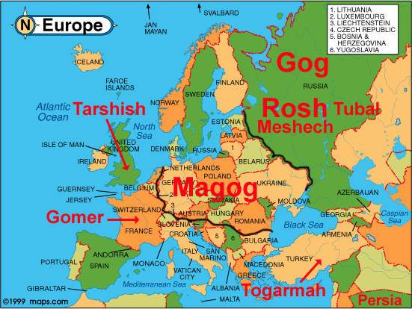

**Al decir que estos ejércitos son encabezados por la bestia, no creo que se esté diciendo que un hombre que cree que es dios valla a andar sufriendo con ellos en la guerra, es decir que él los envía y para enviarlos en mi opinión no creo que sea necesario que se manifieste totalmente hasta el último rincón de todo el mundo.**

**Apo. 14: 14-20; Apo. 17: 9-14. Como podemos mirar en estos versos, serán todos estos ejércitos los que serán aplastados y pisoteados por nuestro Señor Jesucristo.**

**Apo. 16: 14-16; Apo. 19: 11-21. Lo que dicen estos versos es lo mismo que dijo el Apóstol Pablo. 1Tes. 5: 1-3, y lo mismo que nuestro Señor dijo en Mat. 24:27-31. Si notas en el verso 29 y 30 dicen: E inmediatamente** *después de la tribulación de aquellos días,* **el sol se oscurecerá, y la luna no dará su resplandor, y las estrellas caerán del cielo, y las potencias de los cielos serán conmovidas. Heb. 12: 25-27; Isa. 13: 13.**

**Entonces aparecerá la señal del hijo del hombre en el cielo; y entonces lamentaran todas las tribus de la tierra, y verán al hijo del hombre viniendo sobre las nubes del cielo, con poder y gran gloria.**

**Cristo establecerá su reinado de 1000 años aquí en la tierra, y nosotros todos los que somos de Cristo, reinaremos con El. Apo. 20: 6.**

**Los estragos que el anticristo está haciendo oculto, por lo menos en apariencia, u oculto de verdad en algún lugar del mundo, todas sus atrocidades ya las estamos mirando; pero lo he venido diciendo desde el principio del estudio. De acuerdo con La Biblia, no parece ser que el personaje del anticristo se manifieste desde el principio de la semana 70 de la profecía de Daniel, y ni siquiera a la mitad, pero lo va a tener que hacer cuando se siente en el templo de Dios como Dios, haciéndose pasar por Dios.**

**Cada quien puede creer lo que quiera. Pero hablando con los verdaderos creyentes, si van a creer lo que hasta hoy se ha enseñado del anticristo y la tribulación, y entre otras cosas, tendrán que concordar sus creencias y enseñanzas a como está escrito en La Biblia; de lo contrario sus creencias y enseñanzas no tienen ningún valor porque no son La Palabra de Dios.**

**Este estudio lo escribí hace como cuatro años pero nunca lo había subido al internet, y ahora le añadí solamente algunos pequeños detalles por lo que en la actualidad está pasando con eso del fraude electoral.**

**2Tim. 3: 8. Me pregunto yo: ¿Cuántos réprobos en cuanto a la fe querrían debatir con migo por lo que he escrito aquí, y que ellos con argumentos que ante los ignorantes parecerían balidos? Pero no se trata de debatir, se trata de que conozcan la verdad de Dios, y la toman o la dejan. Después de todo lo que hagan con La Verdad de Dios será para su propio bien, o será para su propia condenación.**

**A continuación un fragmento de un escrito en el internet titulado: Cosas curiosas de la Estatua de la Libertad.**

3- La estatua es un refrito de otra obra no llevada a cabo

Su escultor, Frédéric Auguste Bartholdi, ya había realizado los primeros esbozos y diseños para un faro en el Canal de Suez (Egipto), que finalmente no se llevó a cabo.

Dicho faro se diseñó con apariencia de escultura clásica romana de la diosa Libertas, diosa de la libertad. A esta diosa se le añadiría una antorcha mantenida en el aire, que sería el lugar donde se encontraría la luz del faro.

El autor negó haber aprovechado los diseños, pero parece ser que los parecidos son demasiado evidentes.

No es de extrañar, pues que el simbolismo de los elementos recuerden al mar y los continentes.

Concretamente **la corona**. Ésta tiene 7 picos, que simbolizan los [siete mares](https://es.wikipedia.org/wiki/Siete_mares).

Las 25 ventanas de la corona representan gemas encontradas sobre la tierra y los rayos del cielo que brillan sobre el mundo. La diadema recuerda a la que portaba Helios, personificación del Sol en la mitología griega. Jer. 8: 1-3; Eze. 8: 13-18.

Bartholdi prefirió colocar una corona, en lugar del gorro frigio muy habitual en las representaciones de la libertad (es una especie de capucha), símbolo de libertad desde la Antigüedad (lo puedes encontrar por ejemplo en el famoso cuadro de Delacroix «La Libertad guiando al pueblo» o en el Sello del Senado de los Estados Unidos).

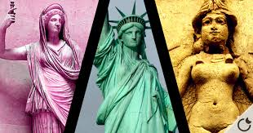

***Libertad y la diosa Inanna o Ishtar***

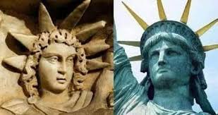

***Libertas (diosa romana) = Estatua de la libertad***

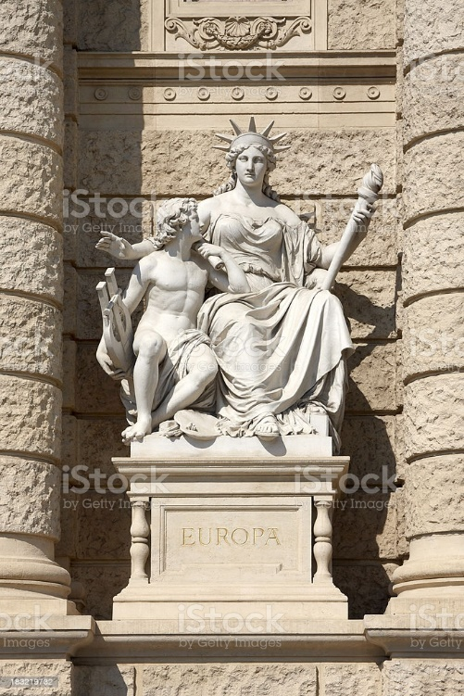

***La Grecia Antigua Estatua De La Libertad Foto de stock.***

***A continuación una parte de un estudio que tome del internet titulado: LA ADORACION OCULTA TRAS LA ESTATUA DE LA LIBERTAD***

**La Diosa Romana Libertas**

**Libertas era el nombre de una antigua diosa Romana** adoptada por los romanos tal vez ya en el siglo quinto antes de Cristo y desde luego por el cuarto siglo antes de Cristo. Ella fue referida como la diosa de la liberación personal y la libertad. De hecho, Libertas significaba libertad. Así que la libertad significa liberación y viceversa.

Esta diosa era la diosa de la libertad, porque ella promovió los ideales de la libertad/liberación personal para hacer cualquier cosa que se sintiera bien. Ella fue llamada **la diosa matrona de la prostitución porque ella promovió la libertad sexual.** De hecho, ella había inventado el concepto. Los esclavos la consideraban su diosa con la esperanza de ganar su libertad.

Muchas mujeres que obtuvieron la libertad más tarde volvieron a la prostitución para sobrevivir y por lo tanto conservaron a Libertas como su diosa, especialmente si se convertían en sacerdotisas en el culto a Libertas. **Libertas era también una diosa de la guerra con el fin de luchar por la libertad.** También se hace referencia a veces como la diosa de la victoria, porque la libertad debe tener la victoria para poder sobrevivir. Esta diosa era también la diosa de los inmigrantes.

La idea de la inmigración connotaba la idea de libertad. Su popularidad también fue única debido a su doctrina única de escuchar las plegarias personales. Esta doctrina única era algo que la mayoría de las doctrinas de deidades paganas no estaban dispuestos a aceptar.

Sabemos que existió esta diosa debido a los registros dejados a nosotros. Tenemos los antiguos escritos de**Cicerón** que escribe de esta diosa y su**Templo en el Camino del Aventino en Roma**. Ella era representada en algunas monedas romanas usando una gorra de la libertad y teniendo una corona junto con una lanza o, a veces una espada.

Tales imágenes de monedas no eran las únicas representaciones. A veces ella estaba bien vestida y en otras ocasiones seductoramente desnuda en ambas, esculturas y pinturas. Sabemos de **Libertas era conocida como la Madre de las Rameras** por el famoso historiador romano y senador Cicerón. Cicerón indica que ella era también una diosa muy antigua de los griegos, incluso antes de la temprana y desarrollada civilización Romana.

Tras realizar investigaciones adicionales nos encontramos con que los griegos habían tenido conocimiento de este ser desde antiguos imperios en el Oriente Medio y Egipto. Esta diosa era llamada **Astarté en hebreo y en la versión Griega del Antiguo Testamento la Septuaginta.**

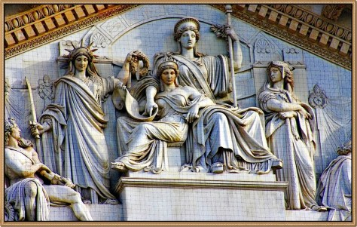

Astarté llegó a ser transcrito en el griego como Astarté, que se convirtió en el nombre griego primitivo para la diosa hasta que fue cambiado posteriormente a Afrodita. El término Hebreo Astarté era en sí misma una transliteración del término dialecto Babilónico (Acadio) de Ishtar. **Ishtar en el más antiguo de los tiempos también fue mencionada por el dialecto Sumerio como Inanna o Ninanna que significa la Reina del Cielo o Señora del Cielo.** **Jer. 7: 17-20; Jer. 44: 15-27. .**

En Canaán esta deidad fue llamada Astarot. Los Hititas la llamaban Shaushka. Los Fenicios en Cypress se refirieron inicialmente a ella como Astarté.

Sabemos de esta transformación, en parte debido a los **textos escritos hallados por los arqueólogos** además del estudio de los rasgos de carácter y descripciones. Por ejemplo, todas estas deidades eran en realidad **una sola diosa y ella se asociaba con el planeta Venus.** La mayoría tenía raíces lingüísticas fonéticas en los aspectos transliterados del nombre Ishtar y esto siguió siendo así hasta que los griegos cambiaron el nombre por el de Afrodita. Más tarde, los romanos se referían a ella en el latín, inicialmente como Libertas y más tarde como Venus cuando aceptaron más que solo las doctrinas de la Libertad.

Relieve del período babilónico, a menudo considerado una representación del aspecto de Ishtar, la diosa de la fertilidad, el amor, la guerra y el sexo.**Ishtar fue introducido por los griegos como Astarte través de los fenicios.** Podemos ver que el linaje de la diosa griega y Romana del planeta Venus va todo el camino de regreso a la antigua Babilonia de alrededor del 3000 aC.

Parece que el atractivo de Ishtar era su doctrina del sexo santo o la salvación por las **relaciones sexuales sagradas con una sacerdotisa del templo o sacerdote como un medio de purificación y santidad**. Por supuesto, esto implicaba pagar a la sacerdotisa o sacerdote y así fue sancionado oficialmente, y, por lo tanto, la prostitución se hizo “sagrada”. **Ishtar introdujo todo ese concepto a la raza humana.**Es por esto que se la conoce como la Madre de las Rameras. Las rameras habían sido consideradas como parias sociales por lo que también se la conoce como **la Madre de los Exiliados.**

Esta fue más tarde equiparada con la idea de la inmigración. Naturalmente entonces Ishtar (Libertas)**era conocida como la Madre de las Rameras, la Madre de los Exiliados y la Madre de los Inmigrantes a lo largo no sólo Babilonia, sino también más tarde Asiria, Egipto, Grecia y Roma.**

diosa Ishtar

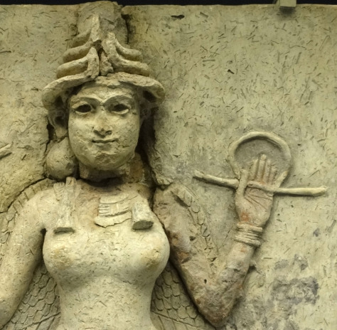

¿Qué les parece, Interesante no? ¿No creen que esto es similar a la bestia que sube de la tierra con dos cuernos solamente? Apo. 13: 11.

Hay mucha evidencia, hasta una diosa que adoraron los paganos en Babilonia, Grecia, y Roma, mostrando claramente que ha habido todo un movimiento político y religioso de la segunda bestia que subió de la tierra y que mandó a los moradores de la tierra que hicieran imagen que representara a la primera bestia que había subido del mar.

Para la masonería especialmente los masones del grado 33, la palabra “libertad”, aparte de todos sus pecados tiene un significado muy diferente que el significado que le dan todos los demás incrédulos; que creen que ser libres es nada más hacer todo lo que ellos quieran.

Para nosotros los cristianos ser libres es haber sido librados de las cadenas del pecado, como libres de la condenación del infierno, y libres para alabar, adorar, y servir a nuestro Dios.

Y si le preguntas a un patriota que ama a su patria sobre todas las cosas, él te dirá que ser libre es no ser invadido de otras naciones.

Aquí tenemos algunas palabras que Charles Taze Ruzzell, fundador de los falsos testigos de Jehová dijo en un templo masón, como parte de su discurso de lo que la masonería considera que es libertad.

***En 1913 como veremos a continuación.***

***“AMIGOS MASONES, PORQUE ESTAMOS HABLANDO EN UN EDIFICIO A LA MASONERIA Y, ADEMAS, SOMOS MASONES. AHORA SOY UN LIBRE Y ACEPTADO MASON. YO CONFIO QUE TODOS LO SEAMOS” (CHARLES T RUSSELL DISCURSO 1913)***

***Para un masón del grado 33 ser libre, es ser miembro de la organización a la que ellos pertenecen, y si no pertenece a ellos, para ellos es un exclavo, ese es el significado de la palabra “libertad” en la estatua que está en el puerto de Nueva York.***

**En el pasado, miles de años a. C. había muchos nombres de diosas, que dependiendo de qué imperio o qué país la tuvieron cambiaban de nombre, pero todas venían de la original falsa diosa Ishtar.**

**Así también ahora en el presente ya sea la estatua de la libertad, la católica virgen María o virgen de Guadalupe, virgen de Fátima (que no fue más que una hija del falso profeta Mahoma). Tantos otros nombres de falsas diosas y falsas vírgenes que hay, todas juntas la idea vino de la falsa diosa Ishtar. Falsedad, falsedad y mil veces falsedad, es lo que siempre ha habido en todo este mundo y por supuesto también se incluye a la gran nación de U.S.A.**

**La Palabra de Dios no tiene comparación, ya dejen de hacer comparaciones de mentiras de hombres perversos, con lo que es La Verdad de Dios.**

**Para terminar, hablando de tantas guerras que la bestia ha hecho en el nombre de la democracia y la libertad, quiero hacer este pequeño comentario: Lo cierto es que las más grandes guerras o mejor dicho todas las guerras, que se han peleado en los últimos siglos sin razón que las justifique, quienes a propósito las provocaron, quedaron ilesos sin castigo alguno en este mundo. A estos lo único que les importaba eran las billonarias ganancias que las guerras les dejaban, y lo menos que les importo fue masacrar a su propia gente.**

**En la actualidad se sigue haciendo lo mismo, y no hay manera de pensar que alguien los traerá a juicio porque no hay poder humano que pueda estar por encima de ellos, ellos creen que así será para siempre.**

**Pero cuántos de estos poderosos psicópatas ya están en el infierno ahora mismo, lamentándose porque tarde se dieron cuenta que no valía la pena. Marcos 8: 36.**

**La misma historia será para la bestia y con todos sus seguidores, que por tanto tiempo se han ocultado tras una imagen, y para todos los que con sus acciones sin darse cuenta han estado adorando al dragón y a la bestia; necesitan arrepentirse porque el tiempo se acaba. Apo. 13: 4; Apo. 14: 9-11. *FIN.***

***11/20/2020***

